**10.3 Тесты в django**

Django предоставляет удобные инструменты для имитации пользовательских запросов для проверки view функций и классов. Однако это уже не чистые юнитесты в их классическом понимании, т.к. внутри происходит обращение к view функции через имитацию htp запроса. Начните с тестирования view функции. Для тестирования view функции в Django нужно использовать класс Client. Он позволяет выполнить имитированные htp запросы к вашему приложению и проверять ответы. Создайте тест для функции get_cookie_view из файла views. 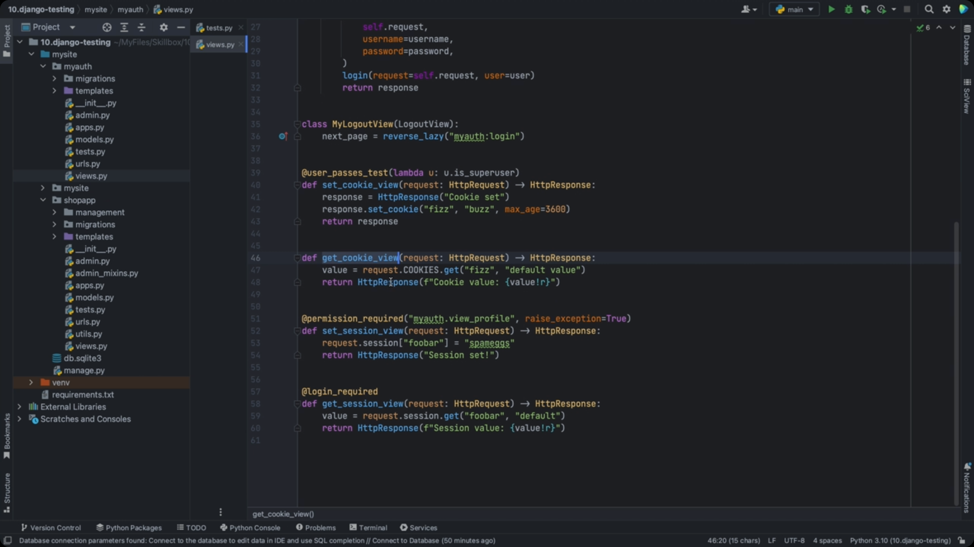Эта функция возвращает http ответ и эту функцию можно протестировать встроенными инструментами django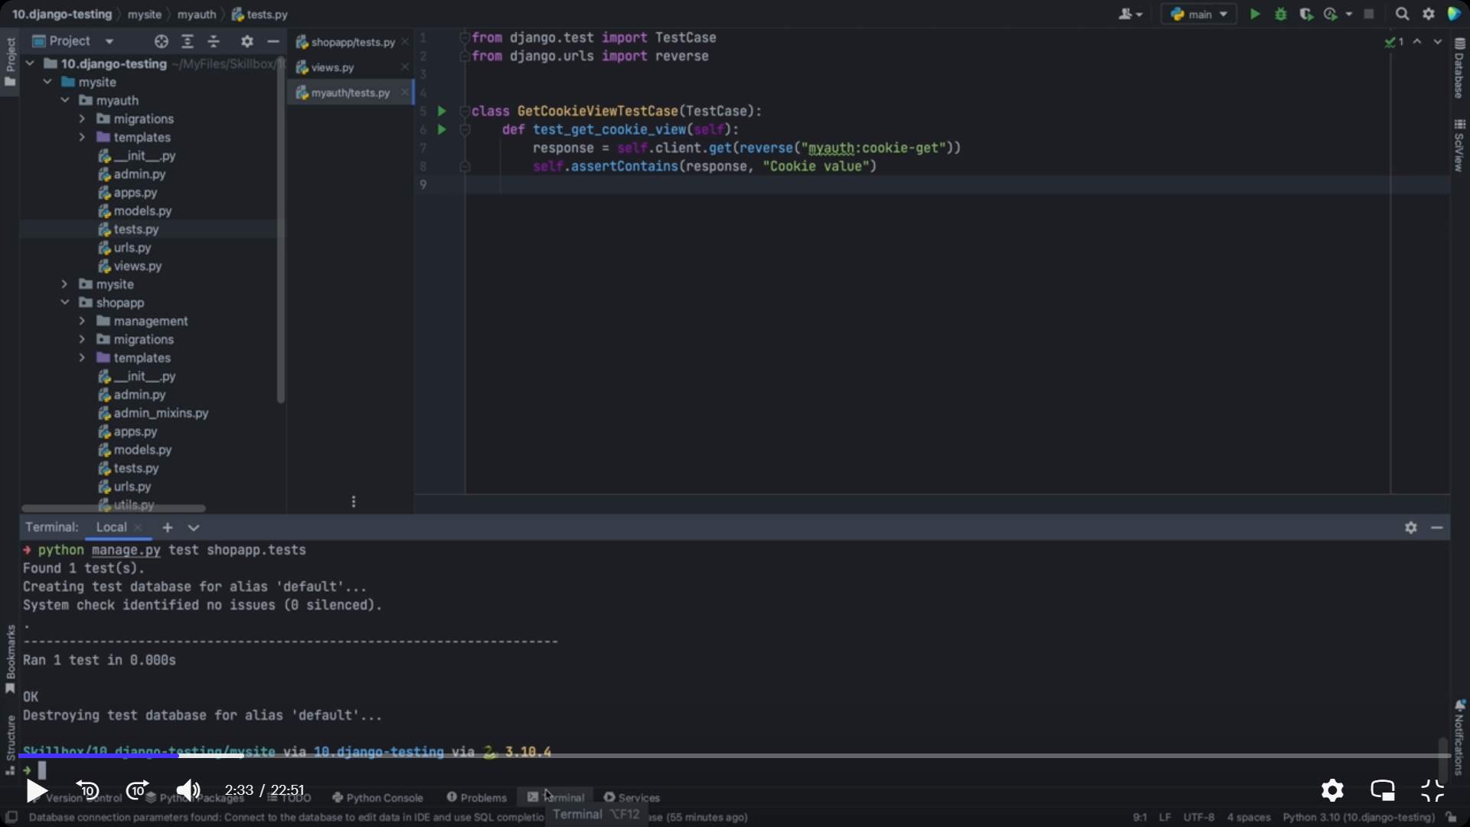Переходим в терминал и запускаем тест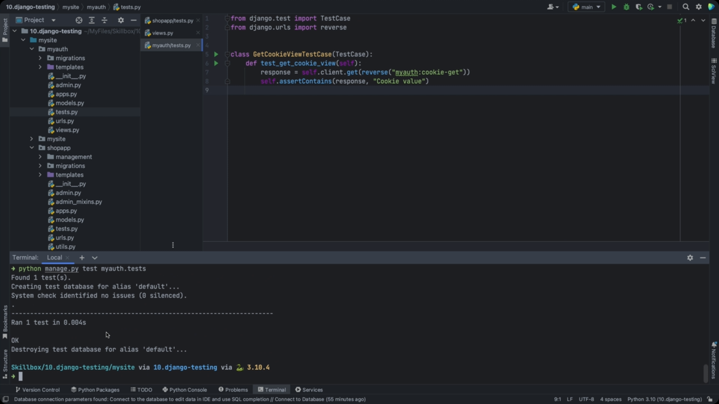Если заменить содержимое в ожидаемом ответе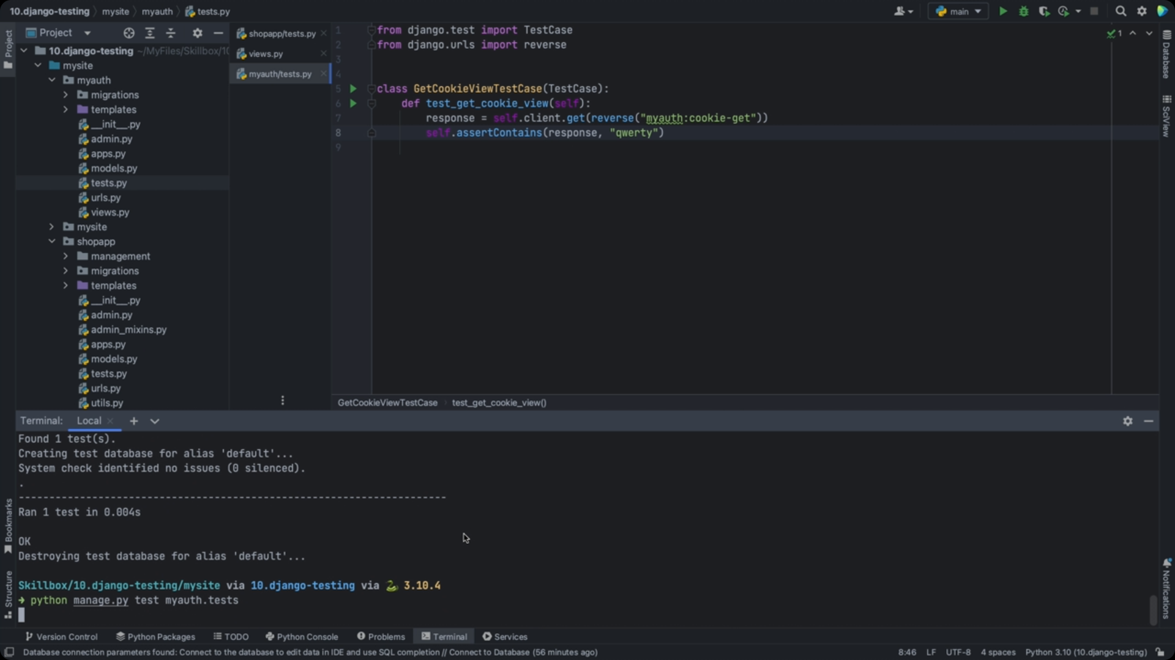то вы увидите, что тест упал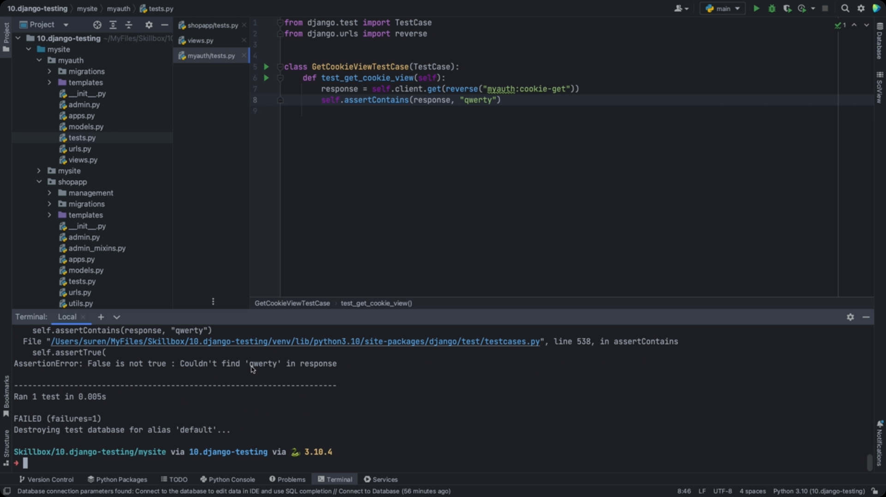

Обратите внимание, что для тестирования view функции, которые используют записи для БД или другие ресурсы, например внешние следует использовать техники макирования и тестовые среды для изоляции тестов. Тестирование view классов в Django ничем не отличается тестирования view функций. Ровно как не отличается обработка в view функциях от обработки запросов во view классах. Поэтому для разнообразия создайте новый view класс, который будет возвращать json ответ, чтобы в тесте проверить не просто текст ответа, а его тело. Объявляем новый класс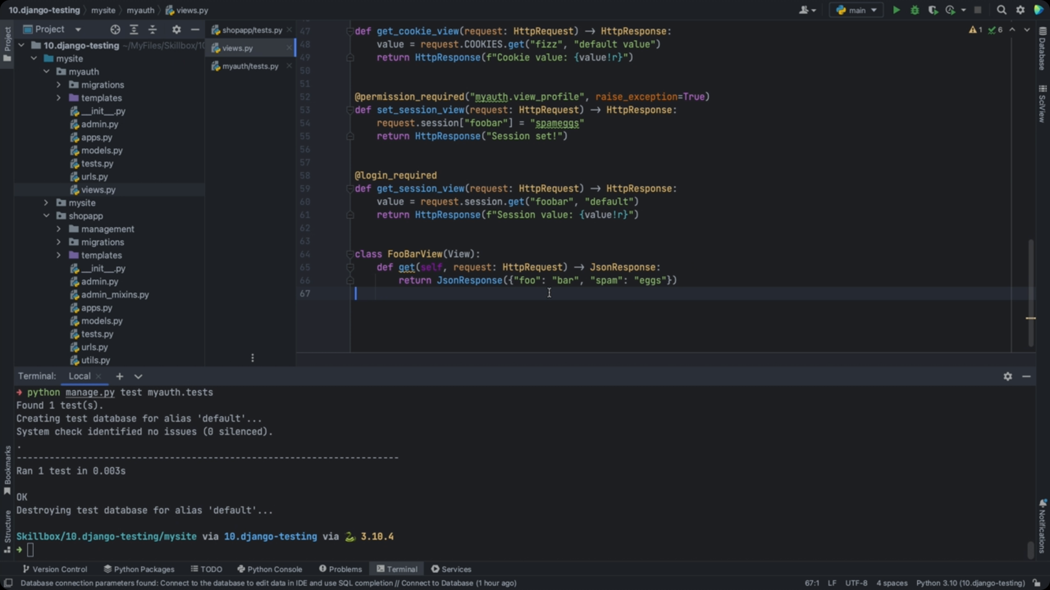Сохраните изменения. Подключаем к urls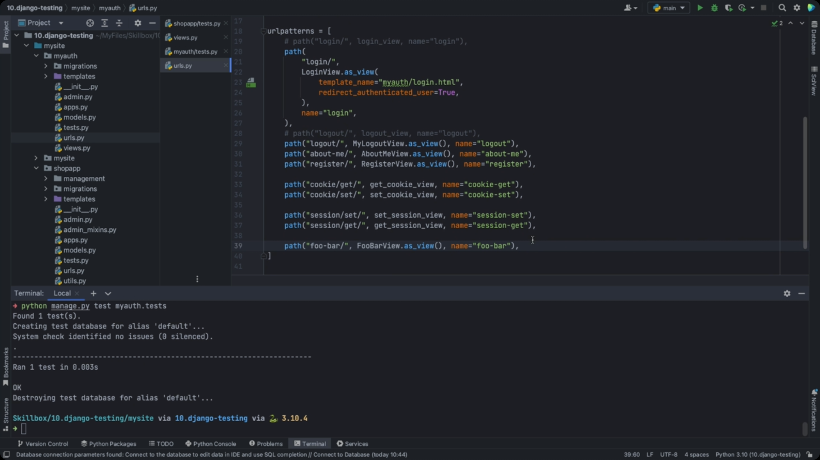Теперь можно написать для него тесты. Объявляем новый класс тестов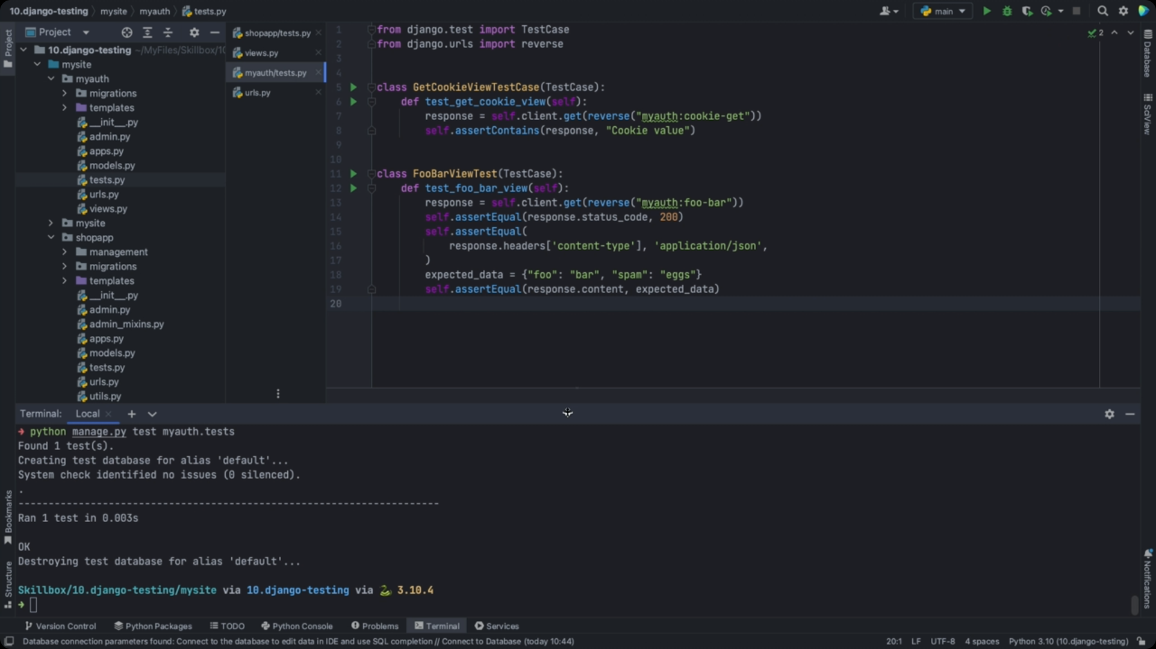Переходим в терминал и выполняем тесты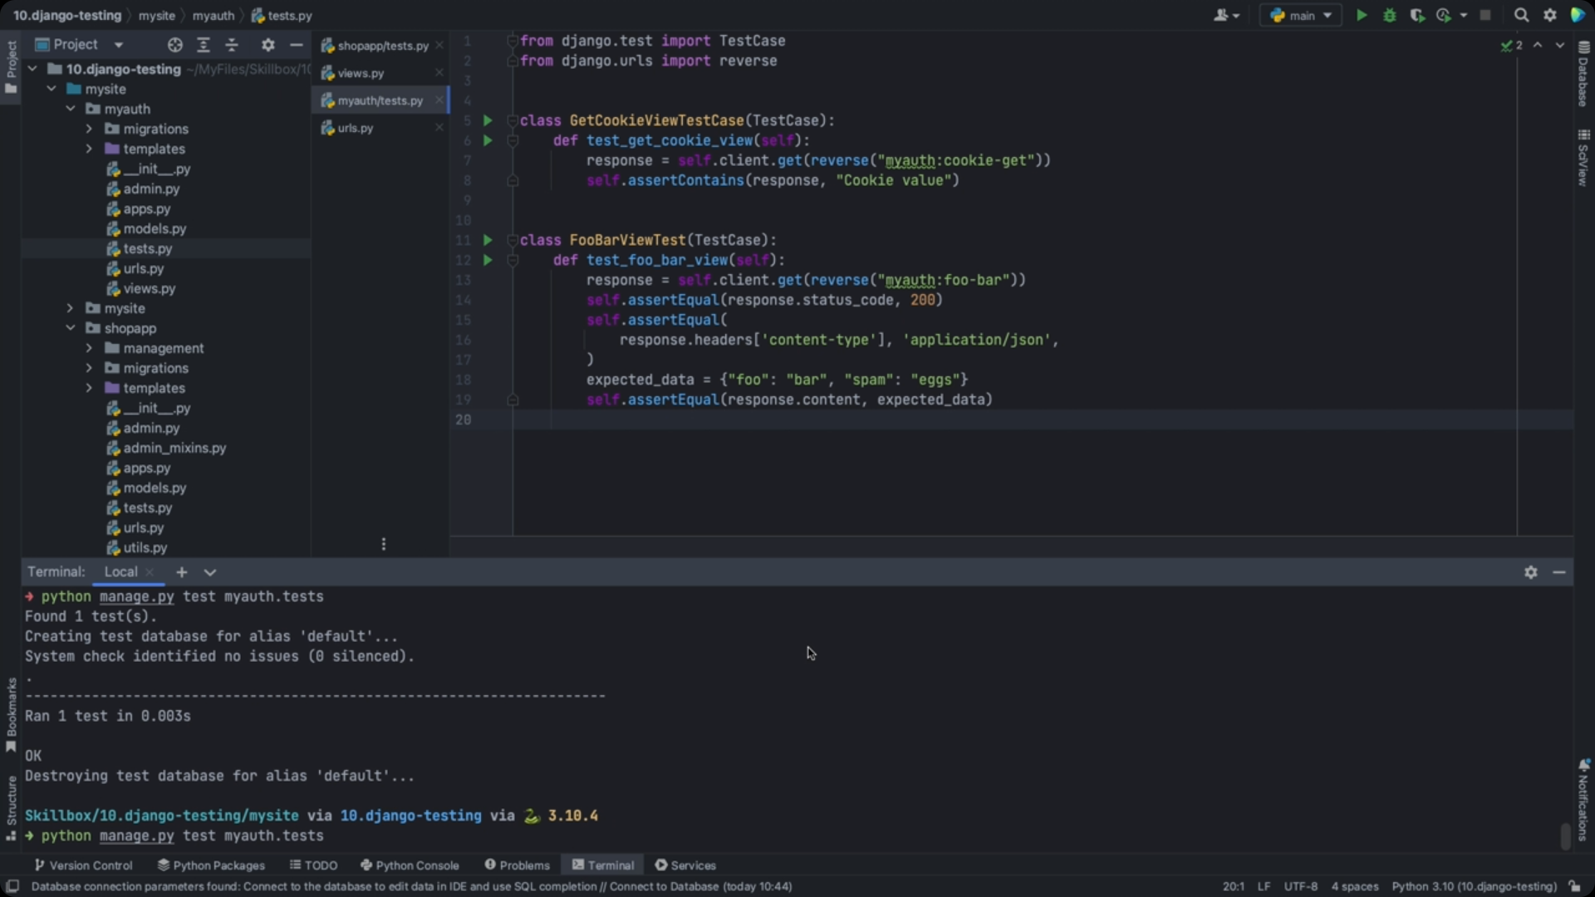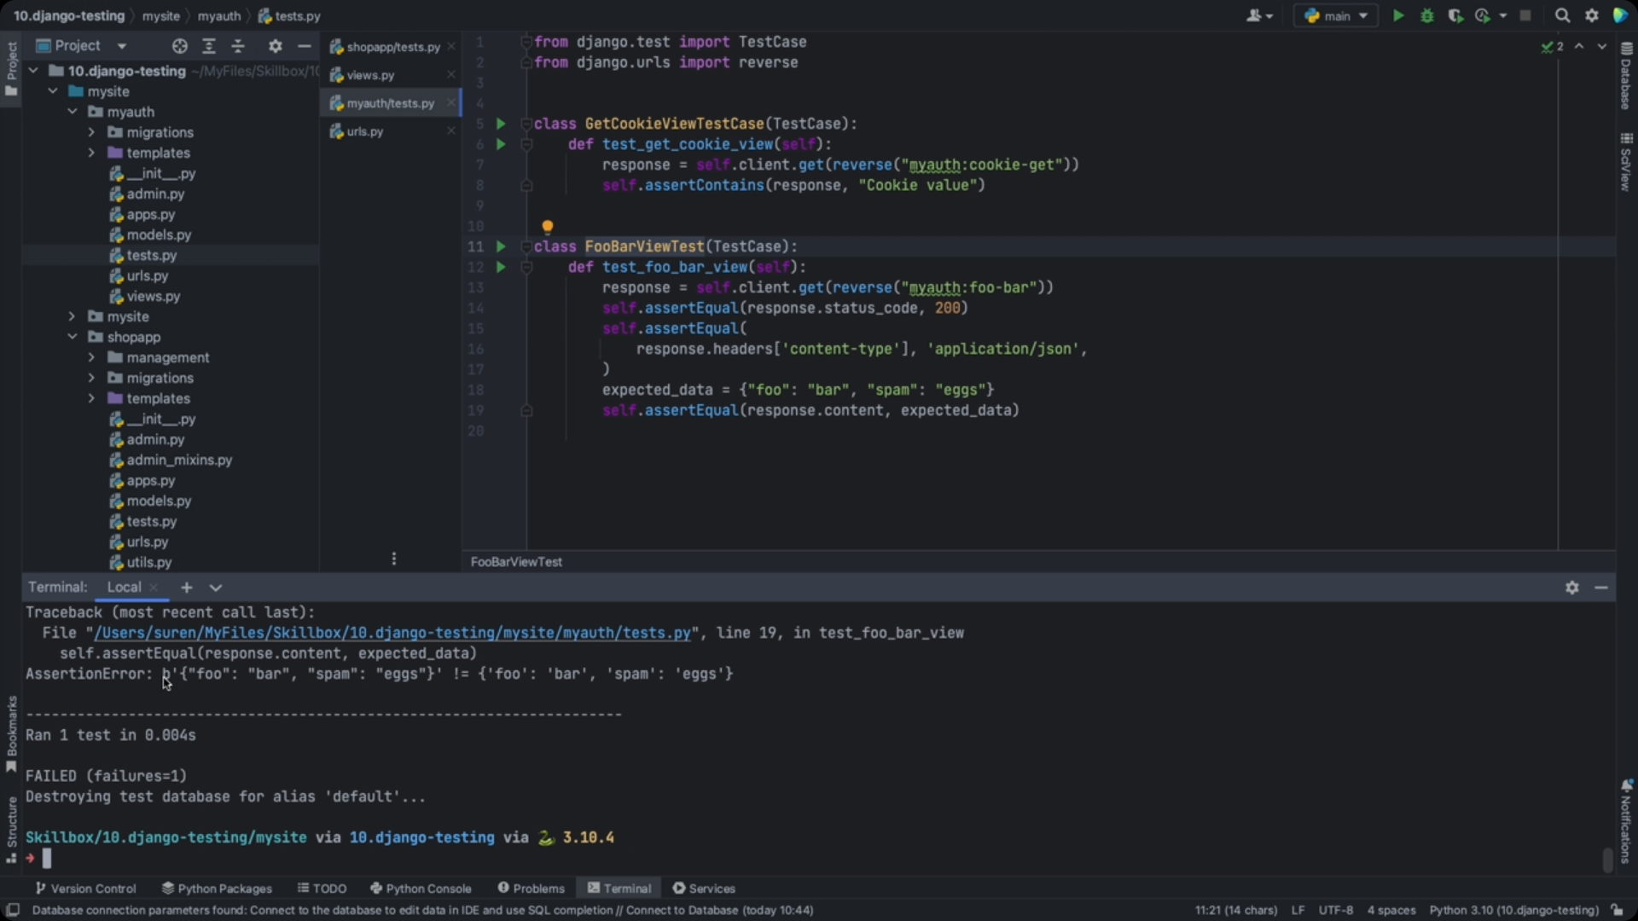Вы увидите ошибку, что результат не совпадает с ожидаемым результатом потому, что контент это байты и они не равны словарю, хоть внешне они очень похожи. Для того чтобы проверить результат вы можете привести содержимое, т.е. контент к словарю через встроенный модeль json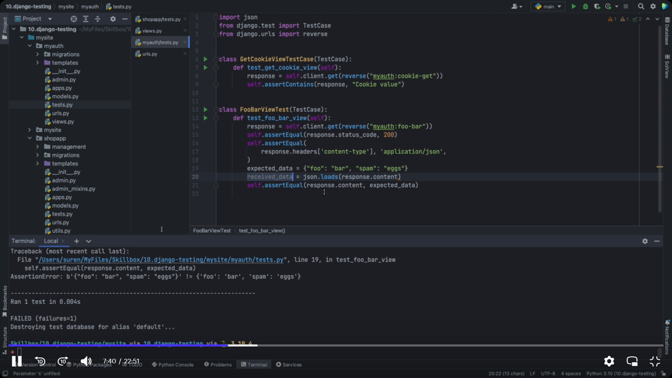Выполняем тесты заново и вы увидите что они успешно проходят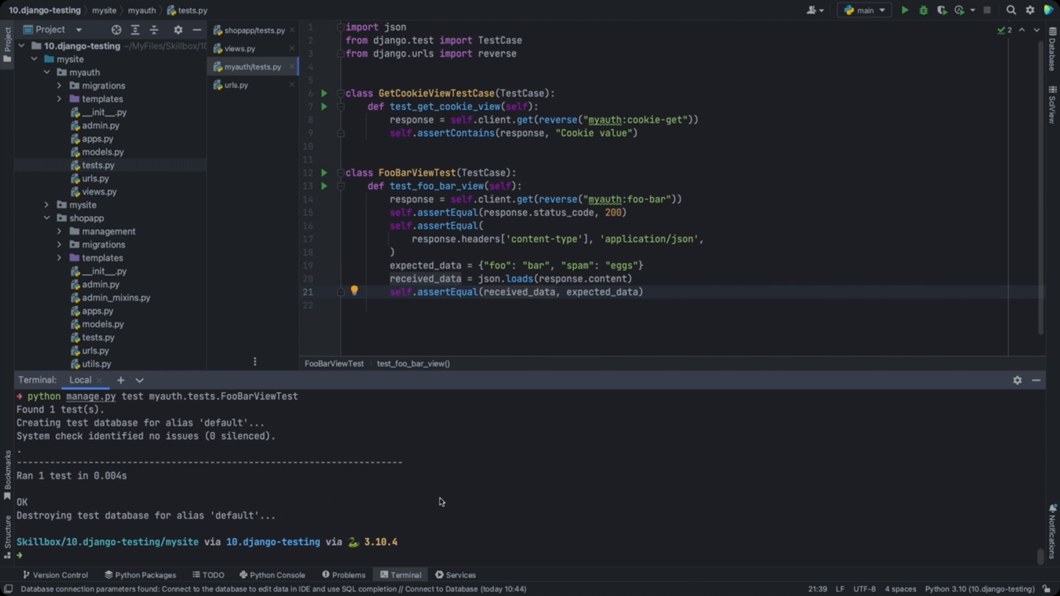

На самом деле, т.к. сравнение в полученного json с ожидаемым значением довольно частая задача, то в Django есть метод и для этого 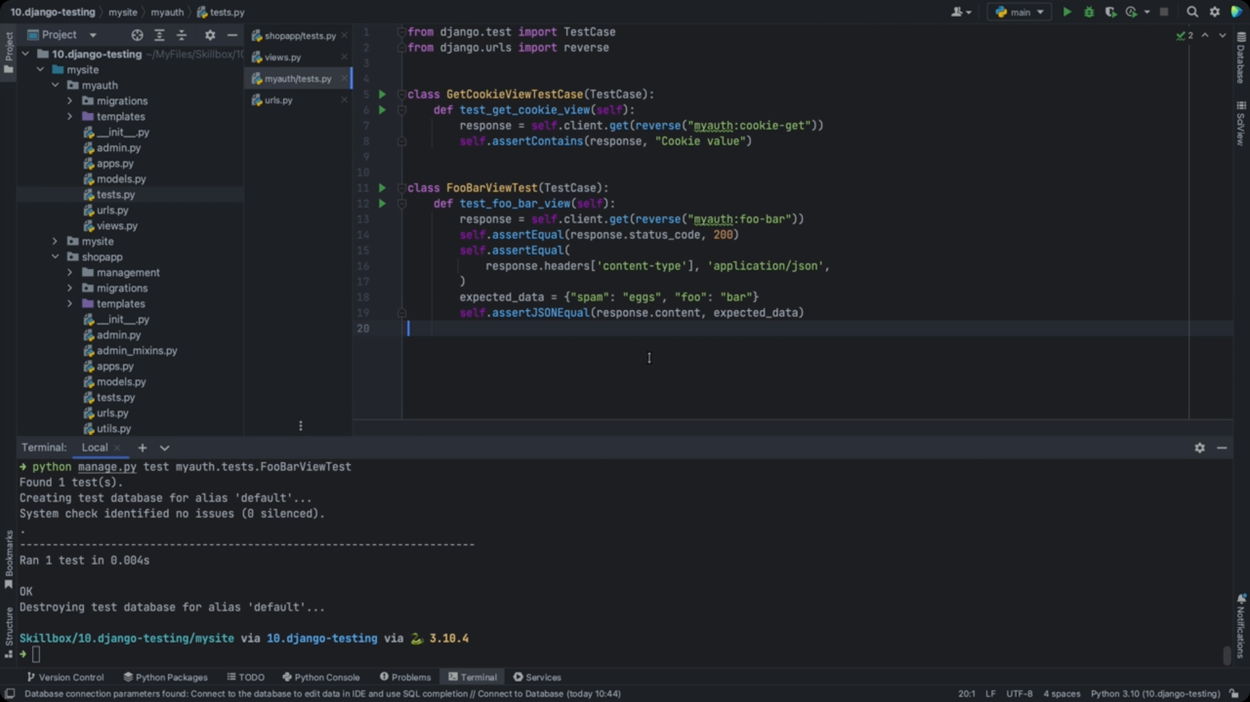Выполните тест ещё раз и убедитесь, что он снова проходит.

Как вы видите в Django есть много инструментов, которые упрощают работу. В тестах можно выполнять создание сущностей. Django учитывает это и при запуске создаёт временную базу данных, которую очищает в конце. Поэтому не будет конфликта с существующими записями. Напишите тест для создания товара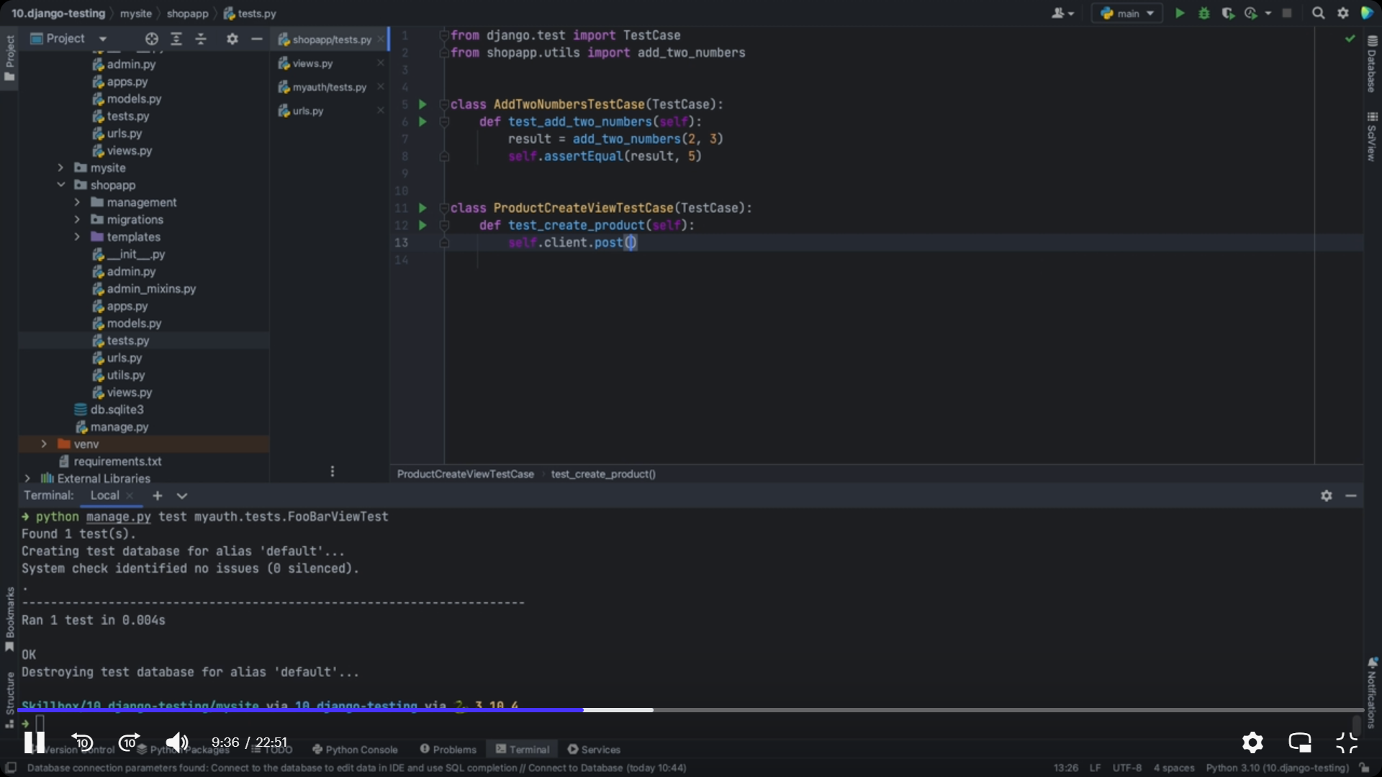Посмотрите на view функцию, которая используется для создания продукта 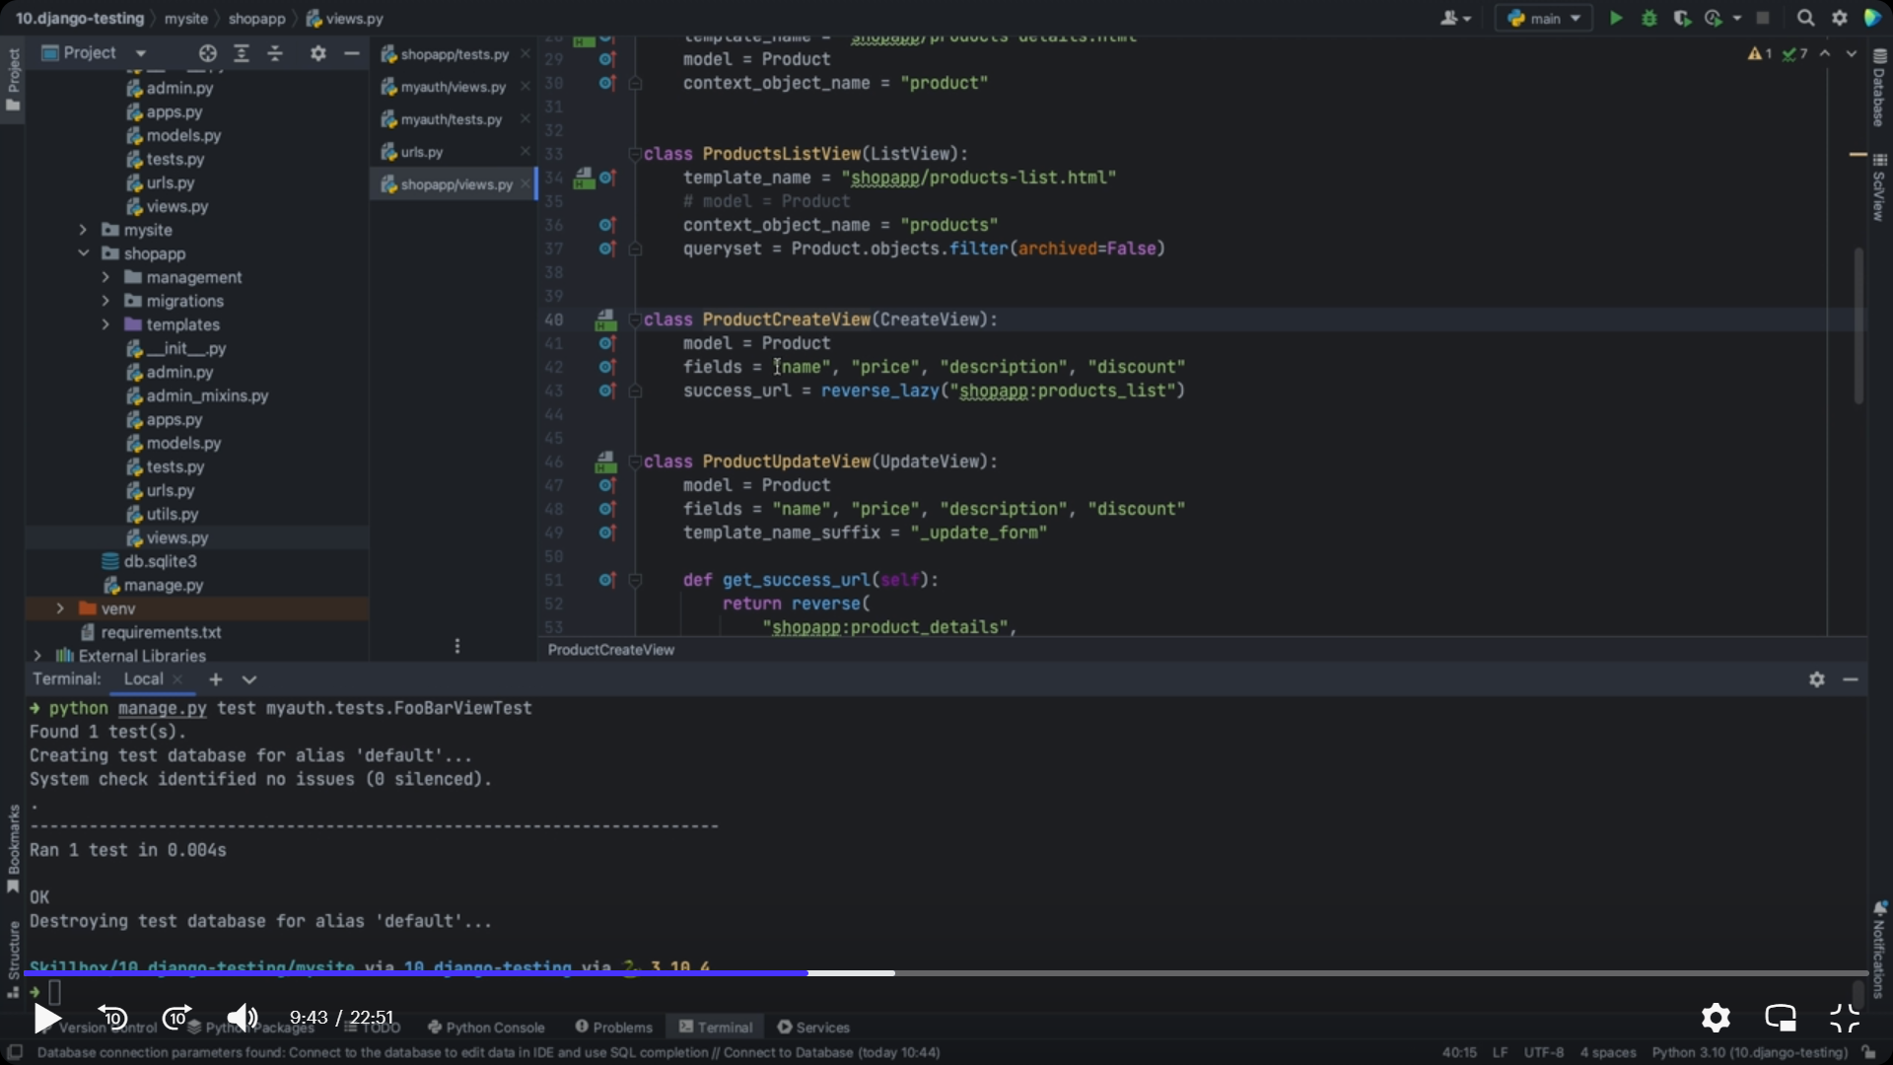Здесь объявлены поля, которые выводятся на модель с формой и здесь указывается модель, которая используется для создания продукта. В тесте нужно создать продукт с учётом этих полей. Скопируйте их и 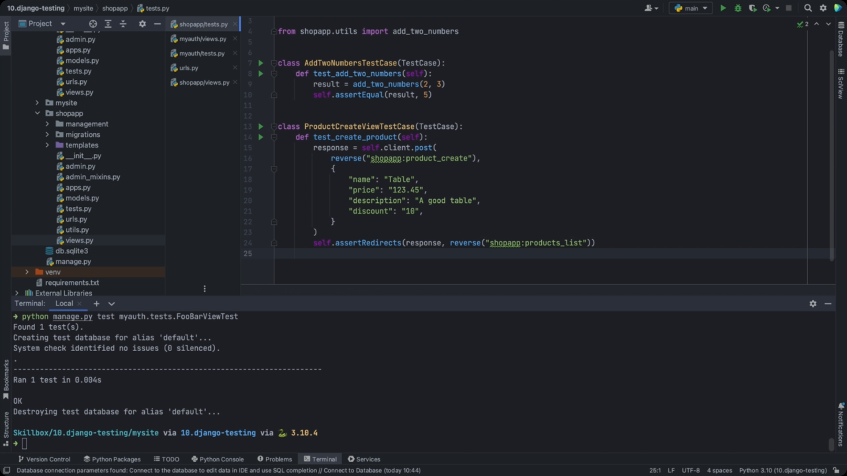Сохраняем изменения и выполняем тесты 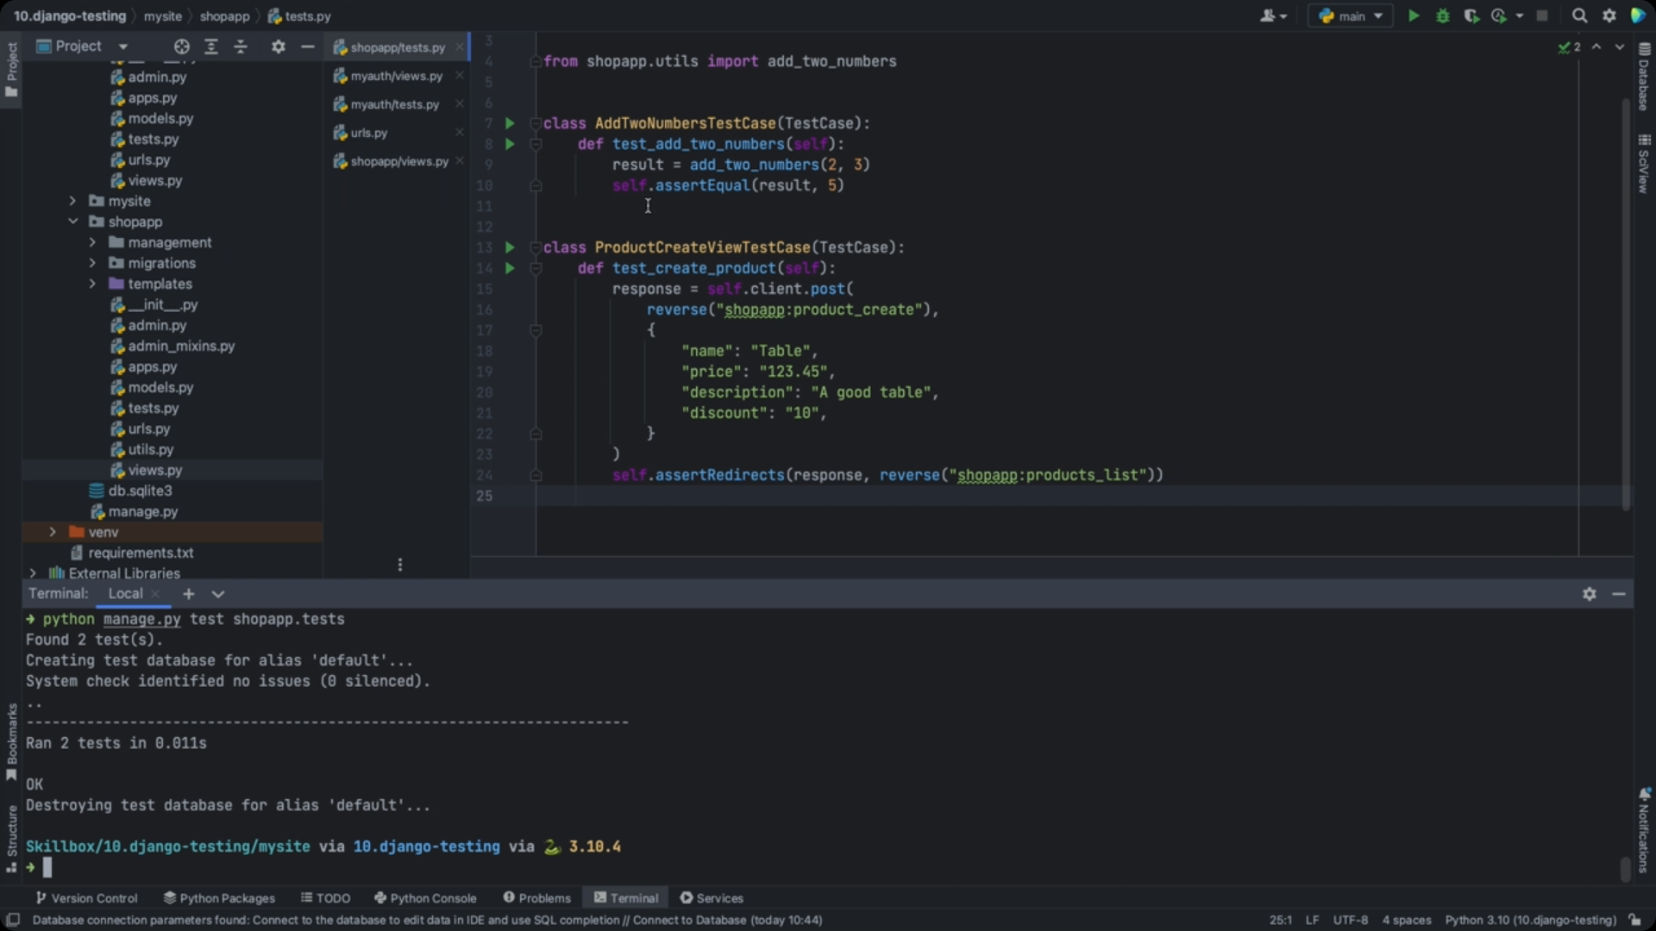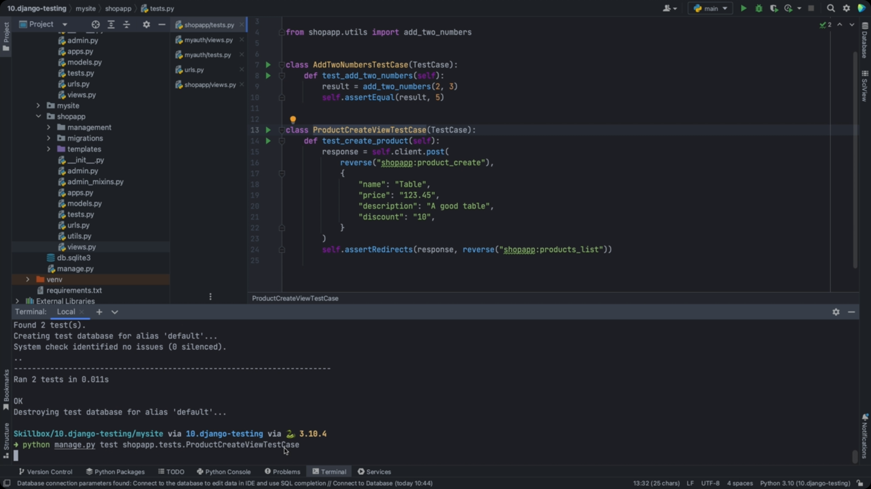Как убедиться, что товар был создан этим запросом и как быть уверенным, что товар был сделан здесь, а не до этого? Например, вы можете генерировать товар с уникальным именем, а ещё можно очищать таблицу от других записей до выполнения тестов. Воспользуйтесь обоими методами вместе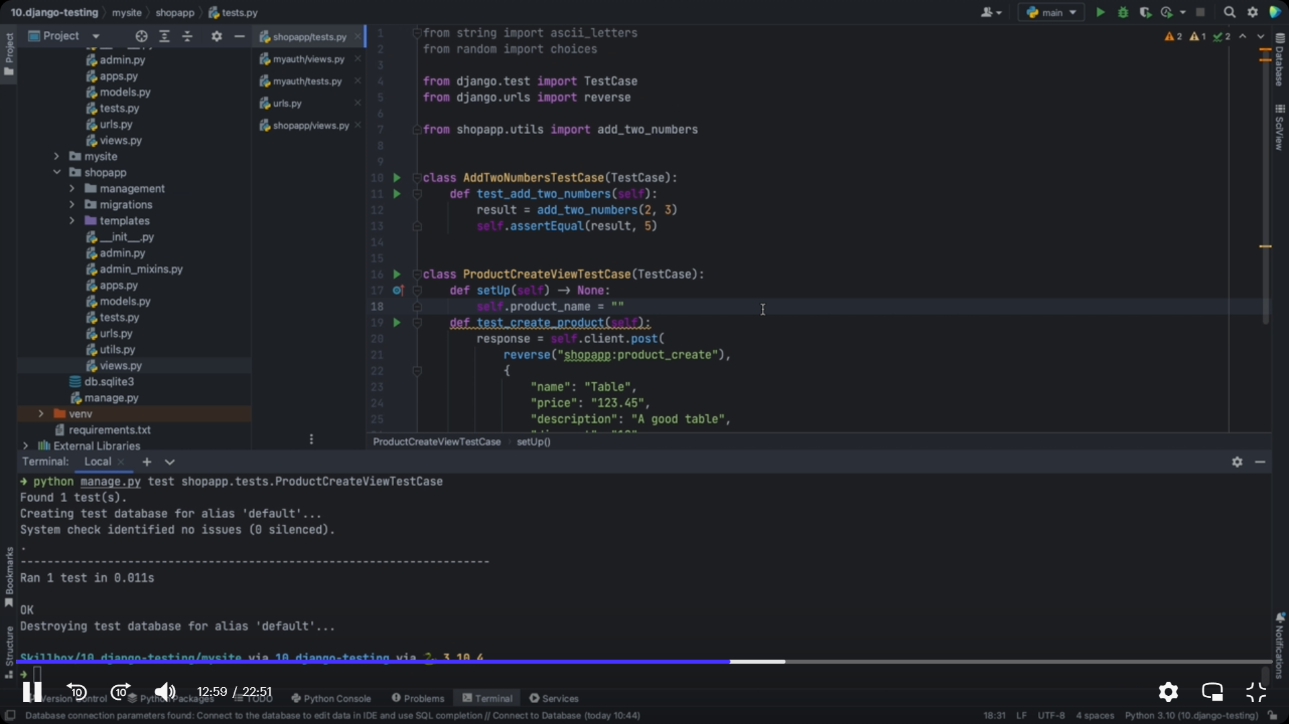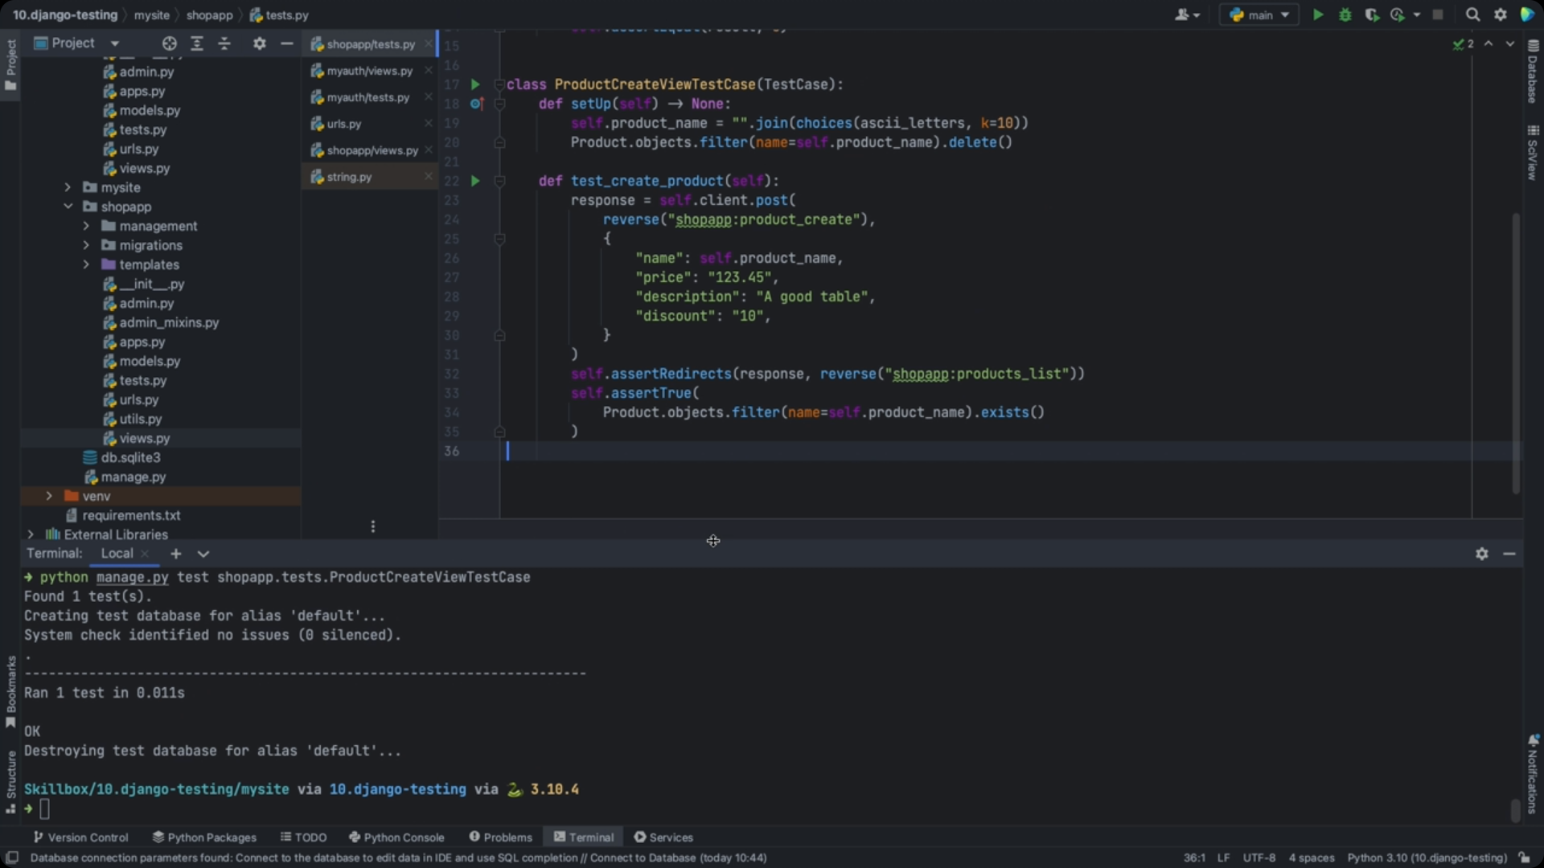Выполните тесты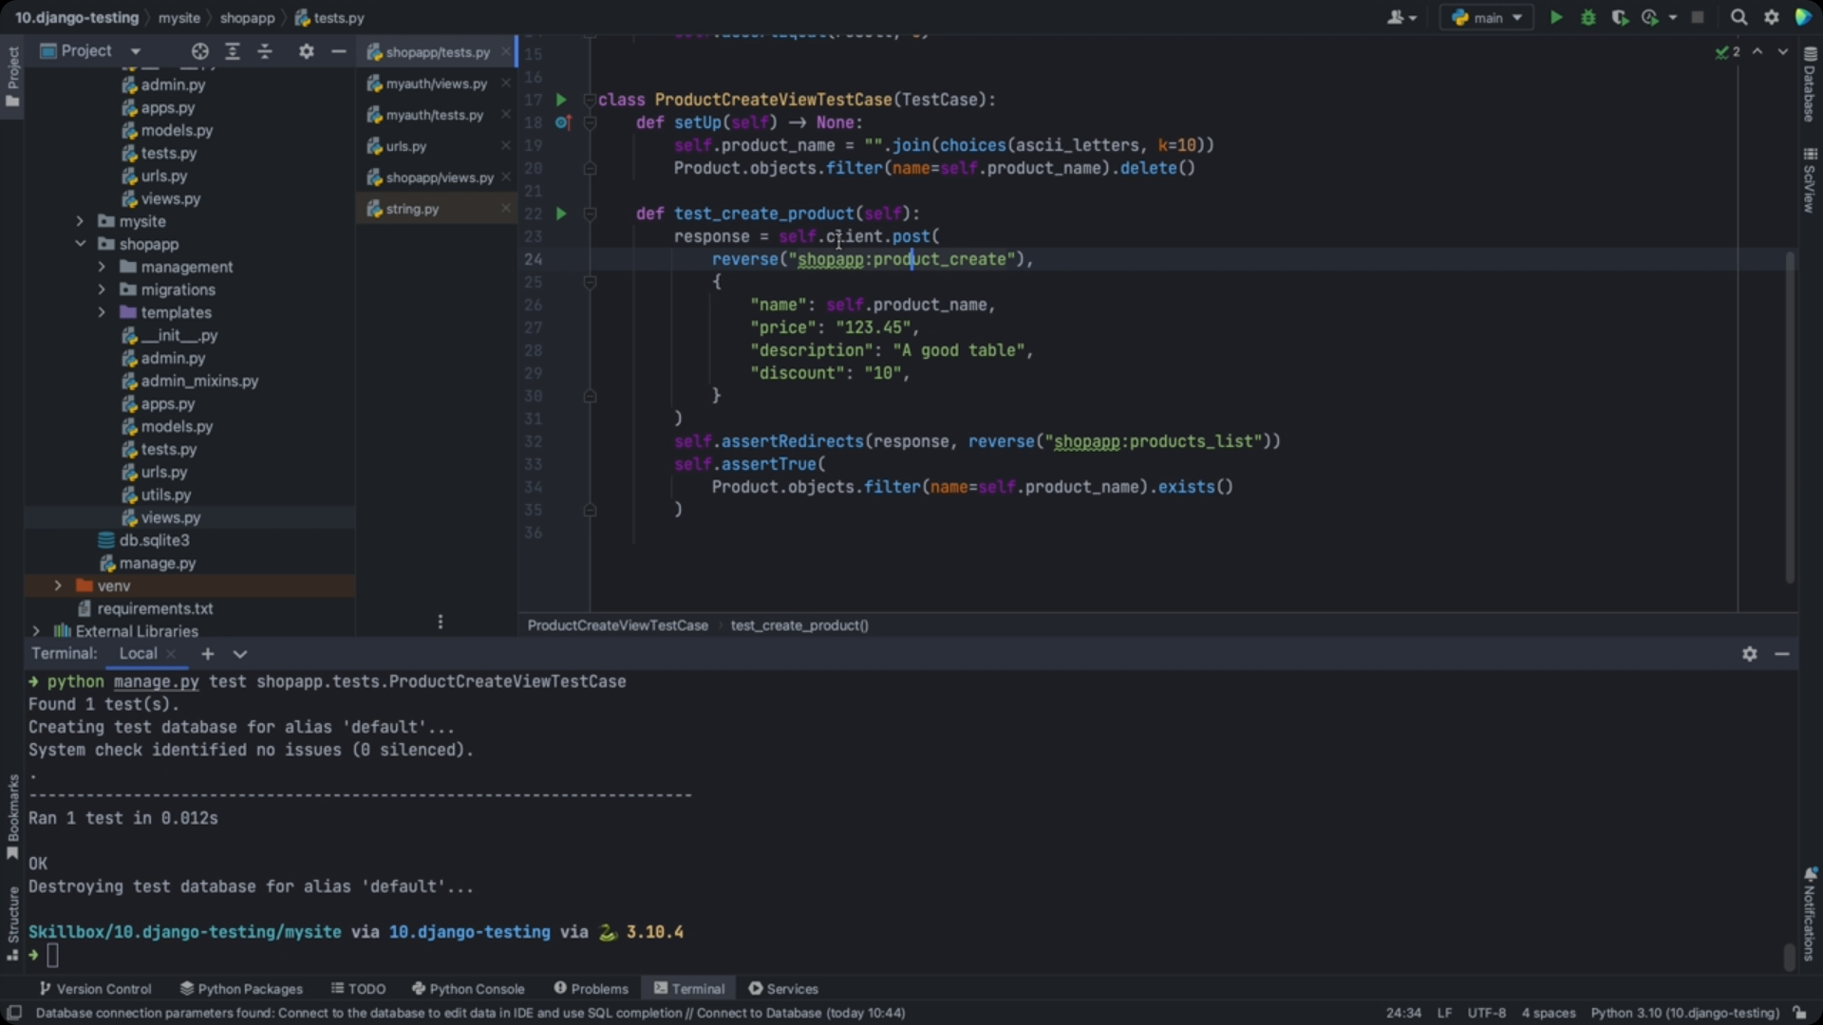

Реализуйте тест для получения страницы с продуктом т.е. для класса PoducsDetalieView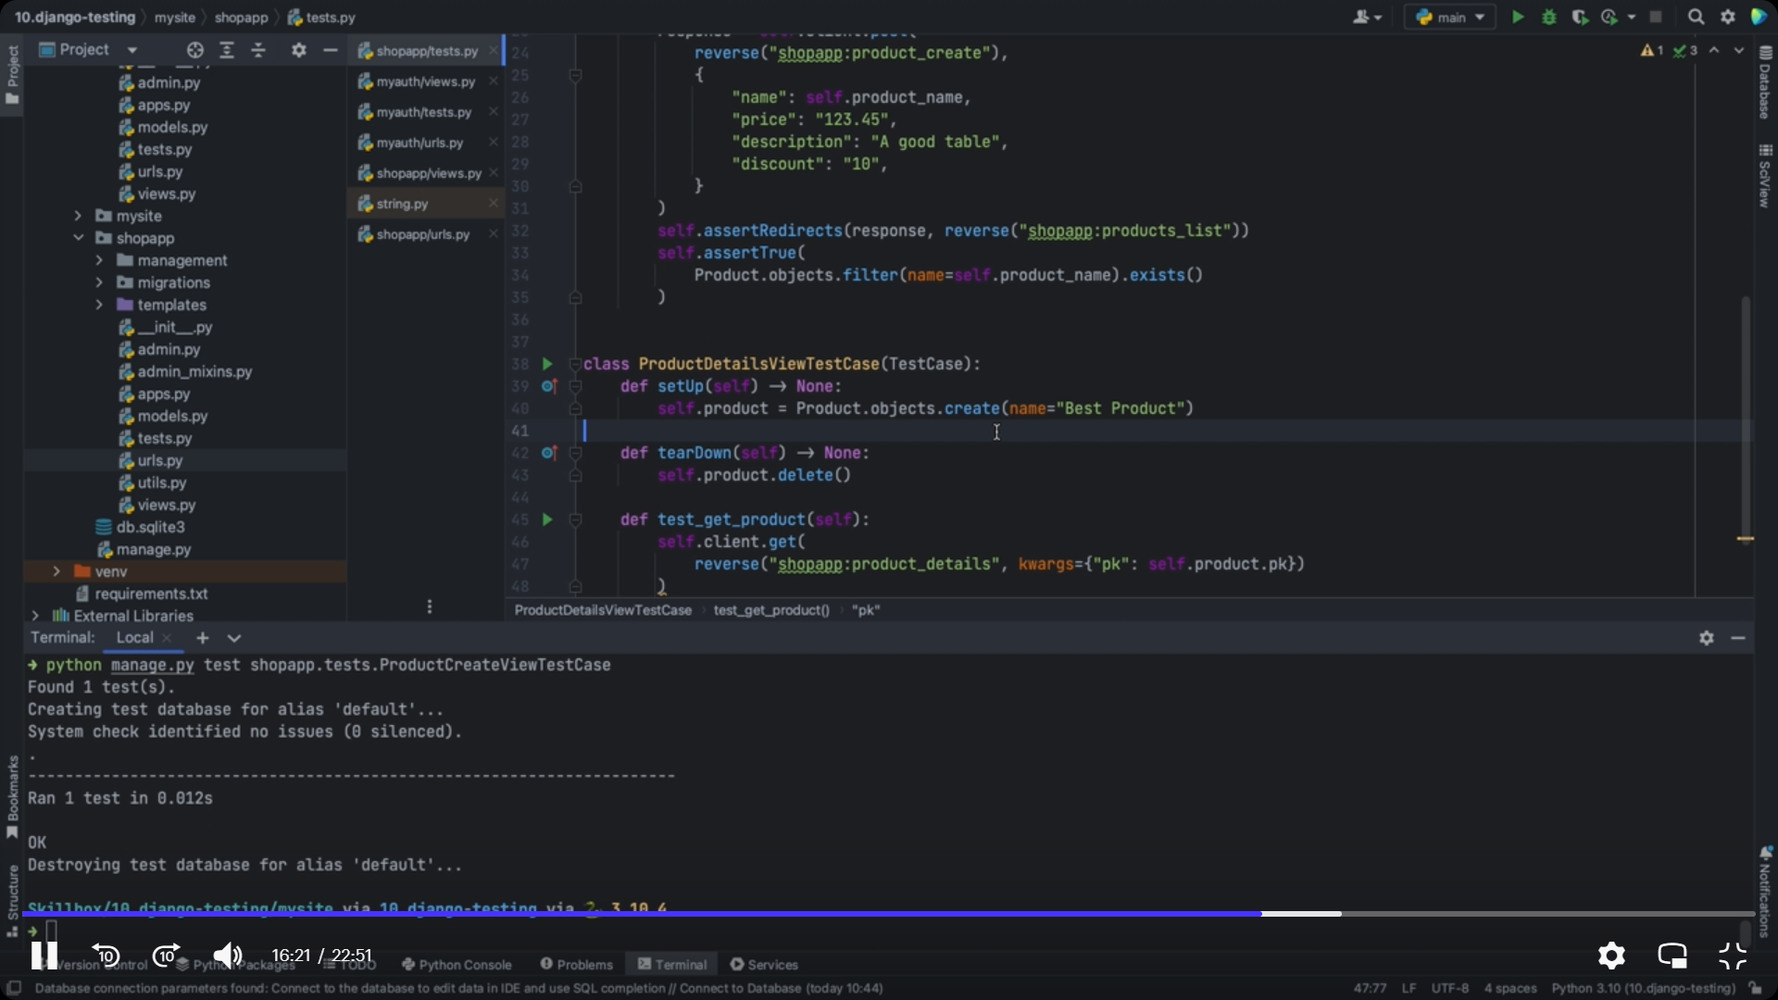Сохраняем изменения и выполняем тест 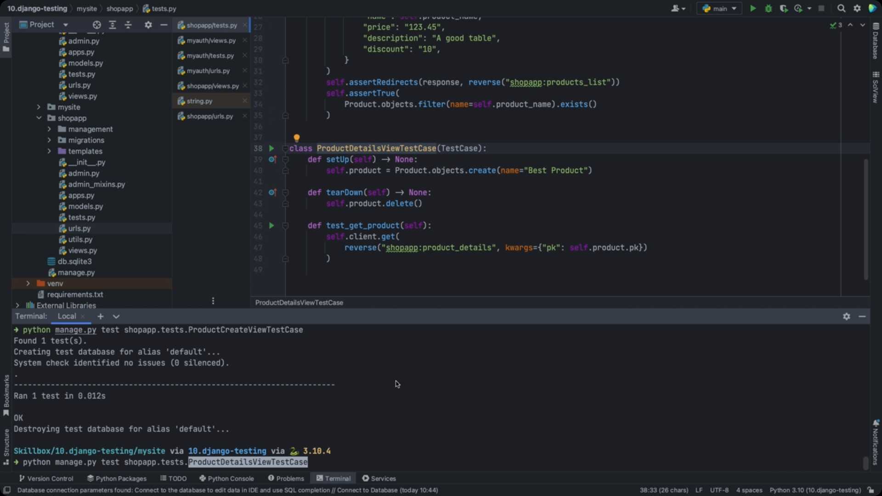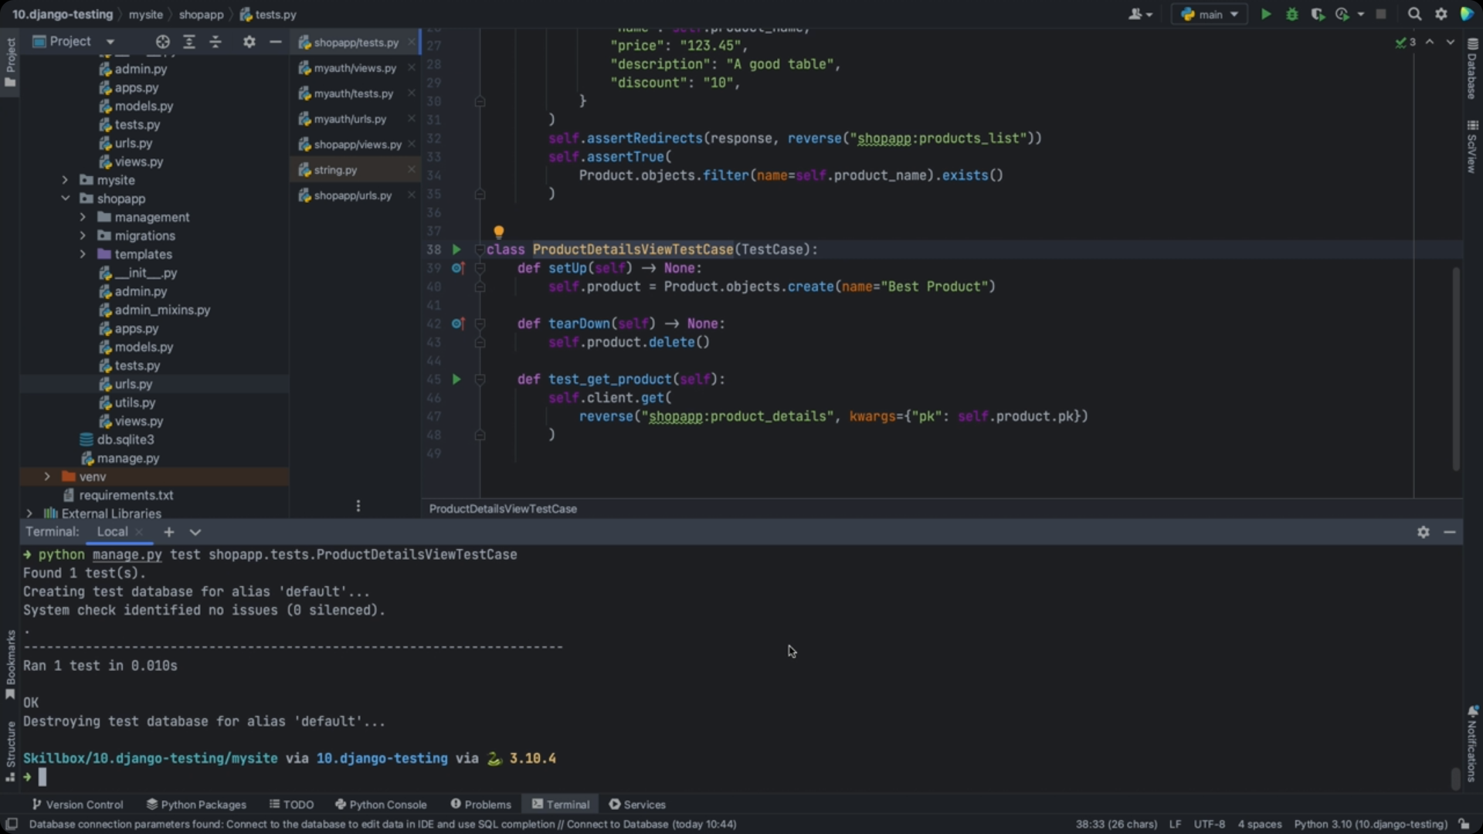В методе setUp написан код, который будет выполнен перед каждым тестом, а метод tearDown описывает действия, которые будут выполнены после теста даже если тест провалится. Такой подход нужно использовать, когда есть хоть какой-то шанс, что сущность будет изменена в рамках отдельного теста.

В следующем тесте нужна заново настроенная модель. Воспользуйтесь методами setUpClass и tearDownClass для того, чтобы в рамках класса ProductDetailsViewTestCase сущности были созданы только один раз 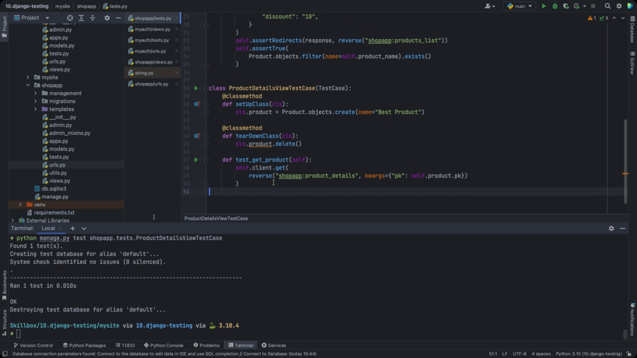Это поможет ускорить тестирование. Представьте, что в классе тестов не два-три, а десять-двадцать и более. Если выполнять создане и удаление сущности перед каждым тестом, то это займёт больше времени, чем если сделать это один раз для всех тестов в группе. Однако не стоит сильно экономить. Ведь если внутри теста могут быть изменены за ранее подготовленные данные, то будет необходимо перед каждым новым тестом делать подготовку данных заново, чтобы тесты не влияли друг на друга, ведь они должны быть атомарными, что значит неделимыми. Выполнение одного теста не должно влиять на выполнение другого теста.

Проверяем как работает тест 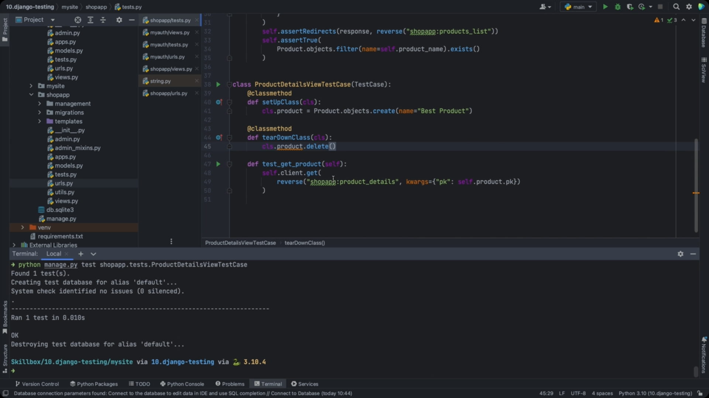

В test_get_product нужно ещё добавить проверку, что вернулся успешный ответ 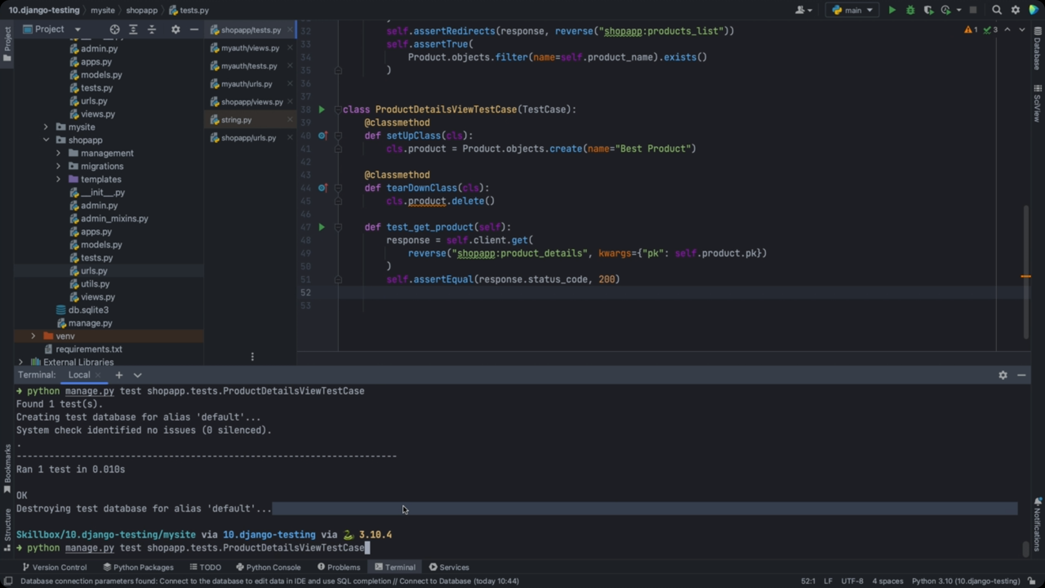Убедитесь что это проходит 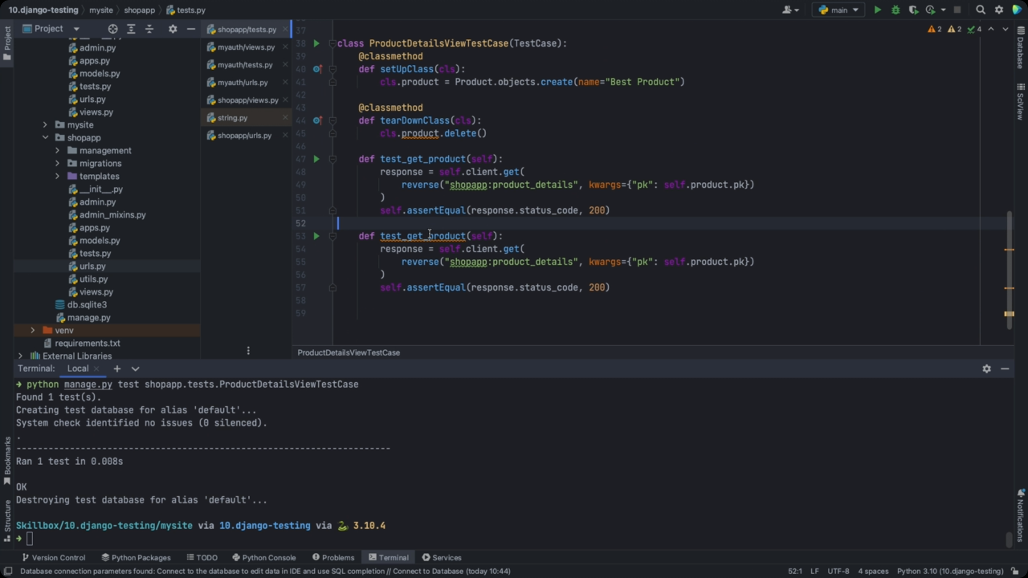И теперь сделайте новый тест, который проверят содержимое страницы 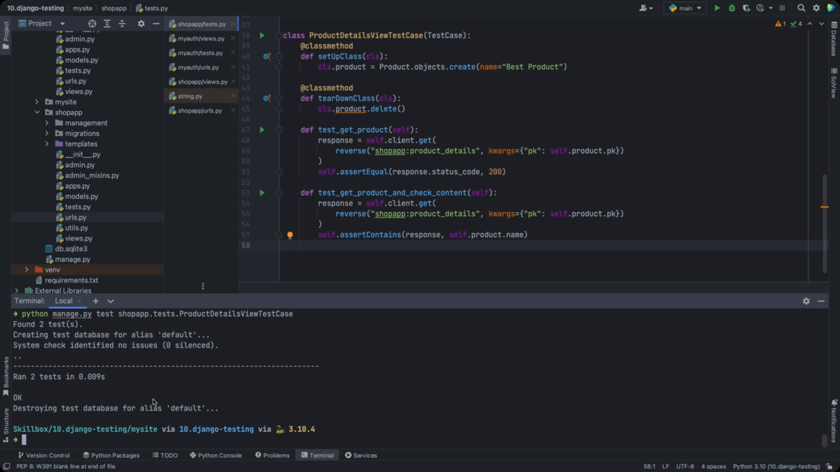И запустите тесты.

В этом классе объявлено два теста: один проверяет получение страницы и сверяет статус код, а второй проверяет полученную страницу на содержание имени продукта. Для обоих тестов сущность продукта создана только один раз перед началом выполнения всех тестов внутри класса. Это сделано методом setUpClass и удаление продукта происходит в методе tearDownClass.

В django есть инструменты для выгрузки данных из базы и для загрузки их обратно. Это может быть использовано как для автотестов, так и так для заполнения базы перед ручным тестирвоанием. Файлы фикстур можно создать вручную, но проще сгенерировать их специальной командой. Выполните в терминале команду 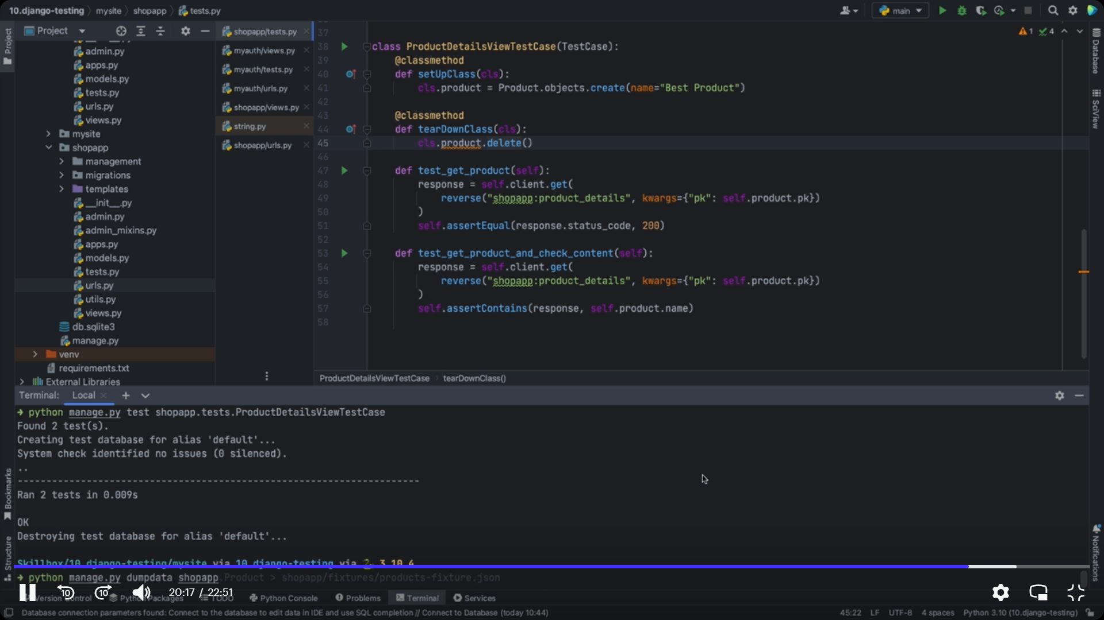 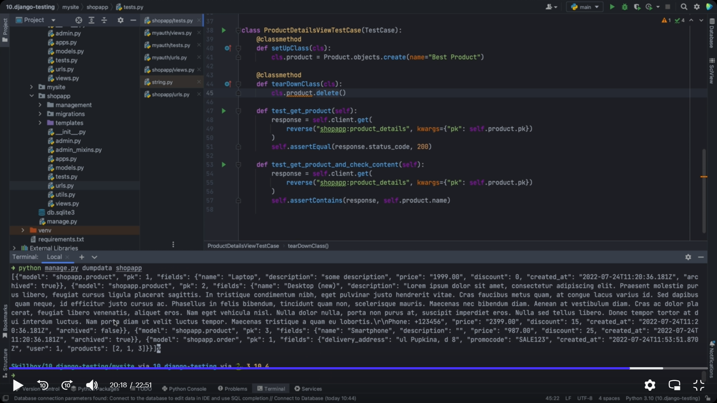

Если вы хотите получить dump только по продуктам, то выполните команду 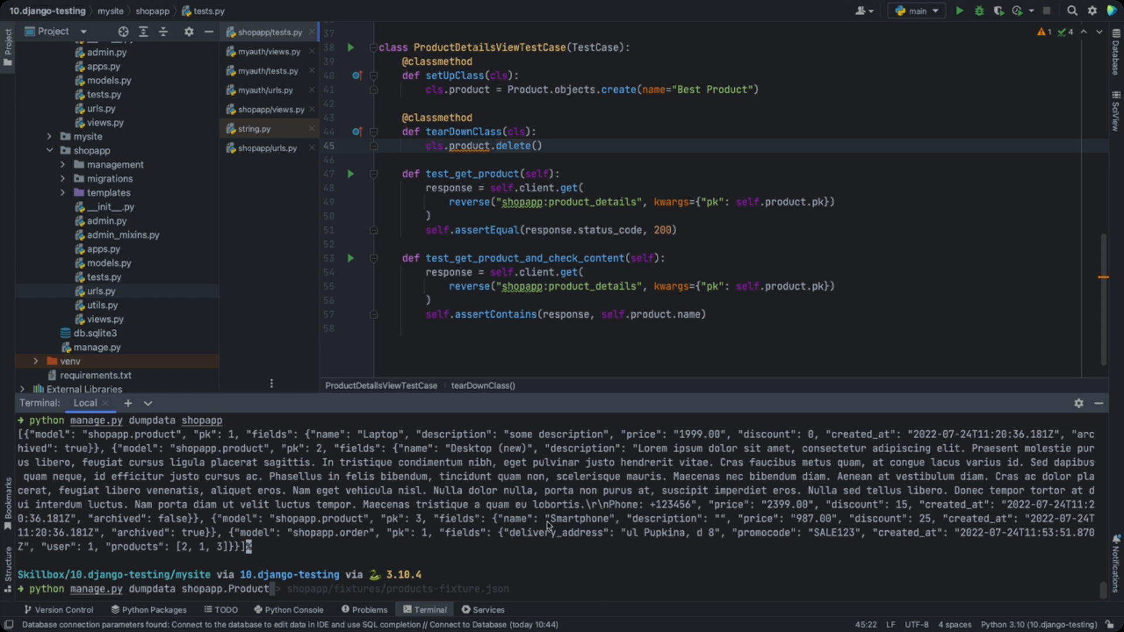

Что делать с результатом, который возвращает django? Надо сохрнить эту информацию. Вы можете скопировать информацию из терминала и вставить в новый файл, но проще перенаправить весь вывод в новый файл. Для этого выполните следующую команду 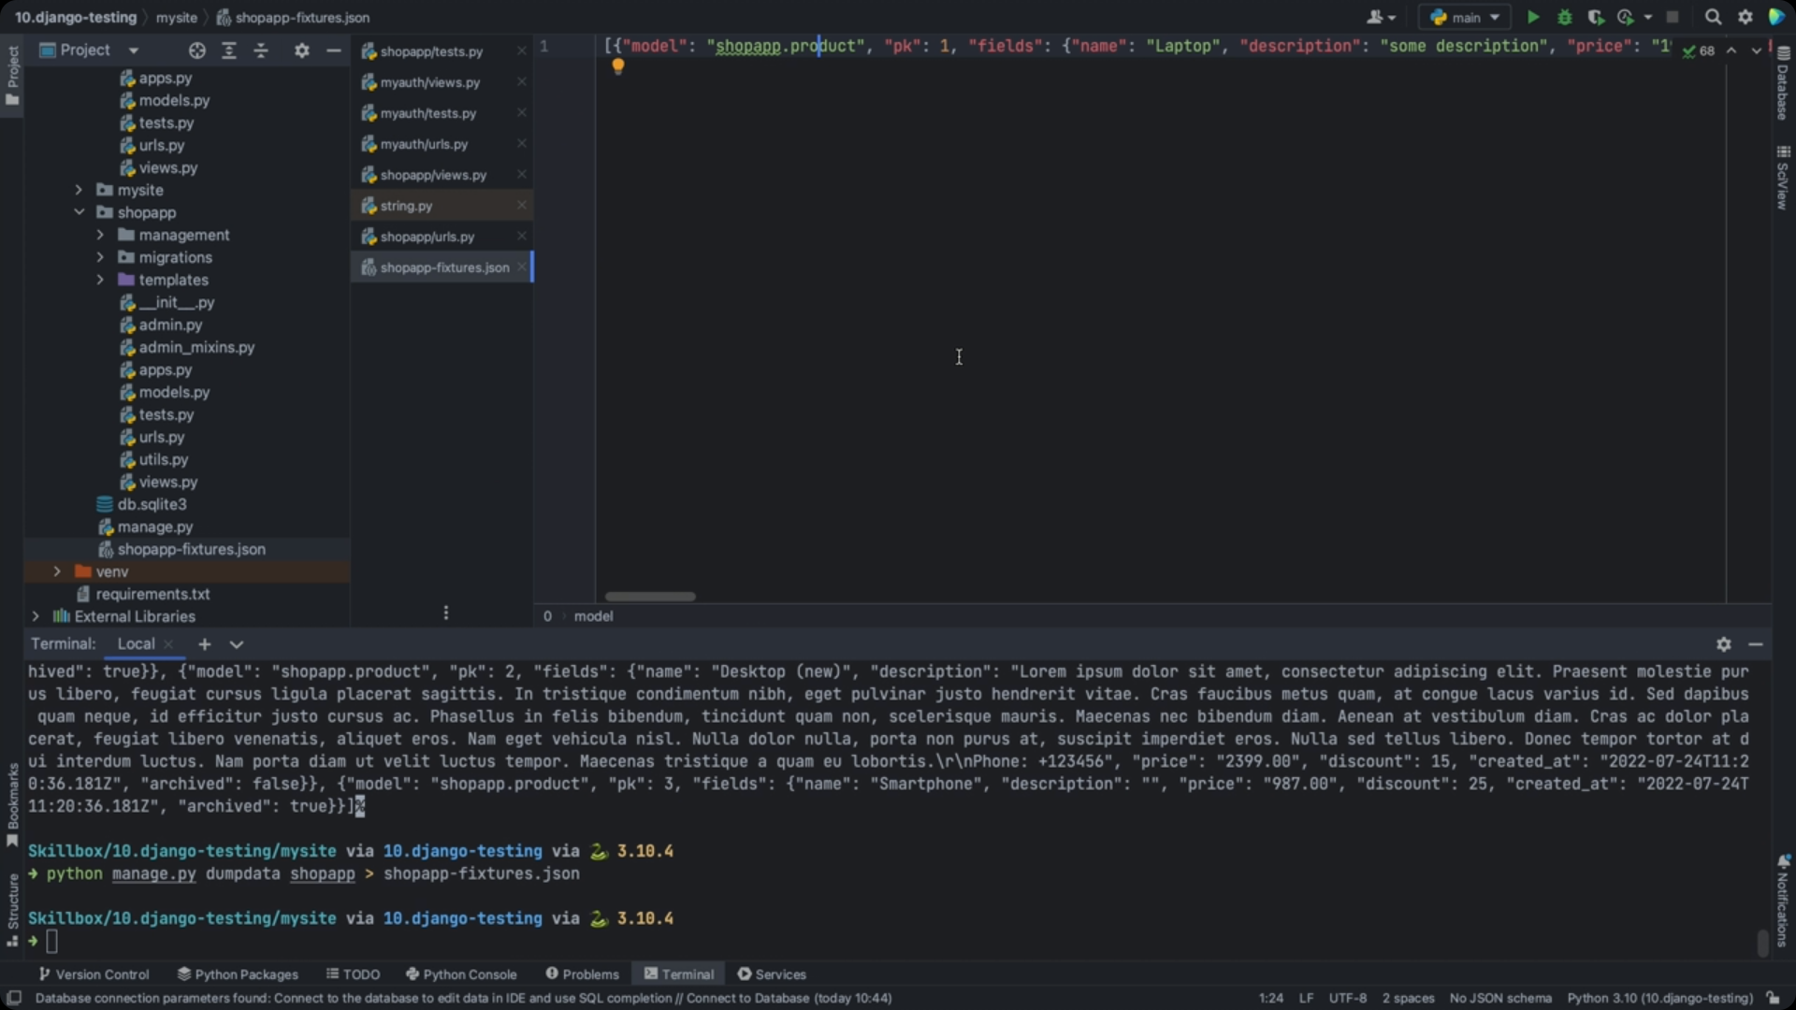Будет новый файл. И вы може зайти в него и если вы работаете в Pycharm, то выполните сочетание клавишь ctrl+shift+l (или другое сочетание которое настроено) и вы отформатируете файл, чтобы его было легко читать 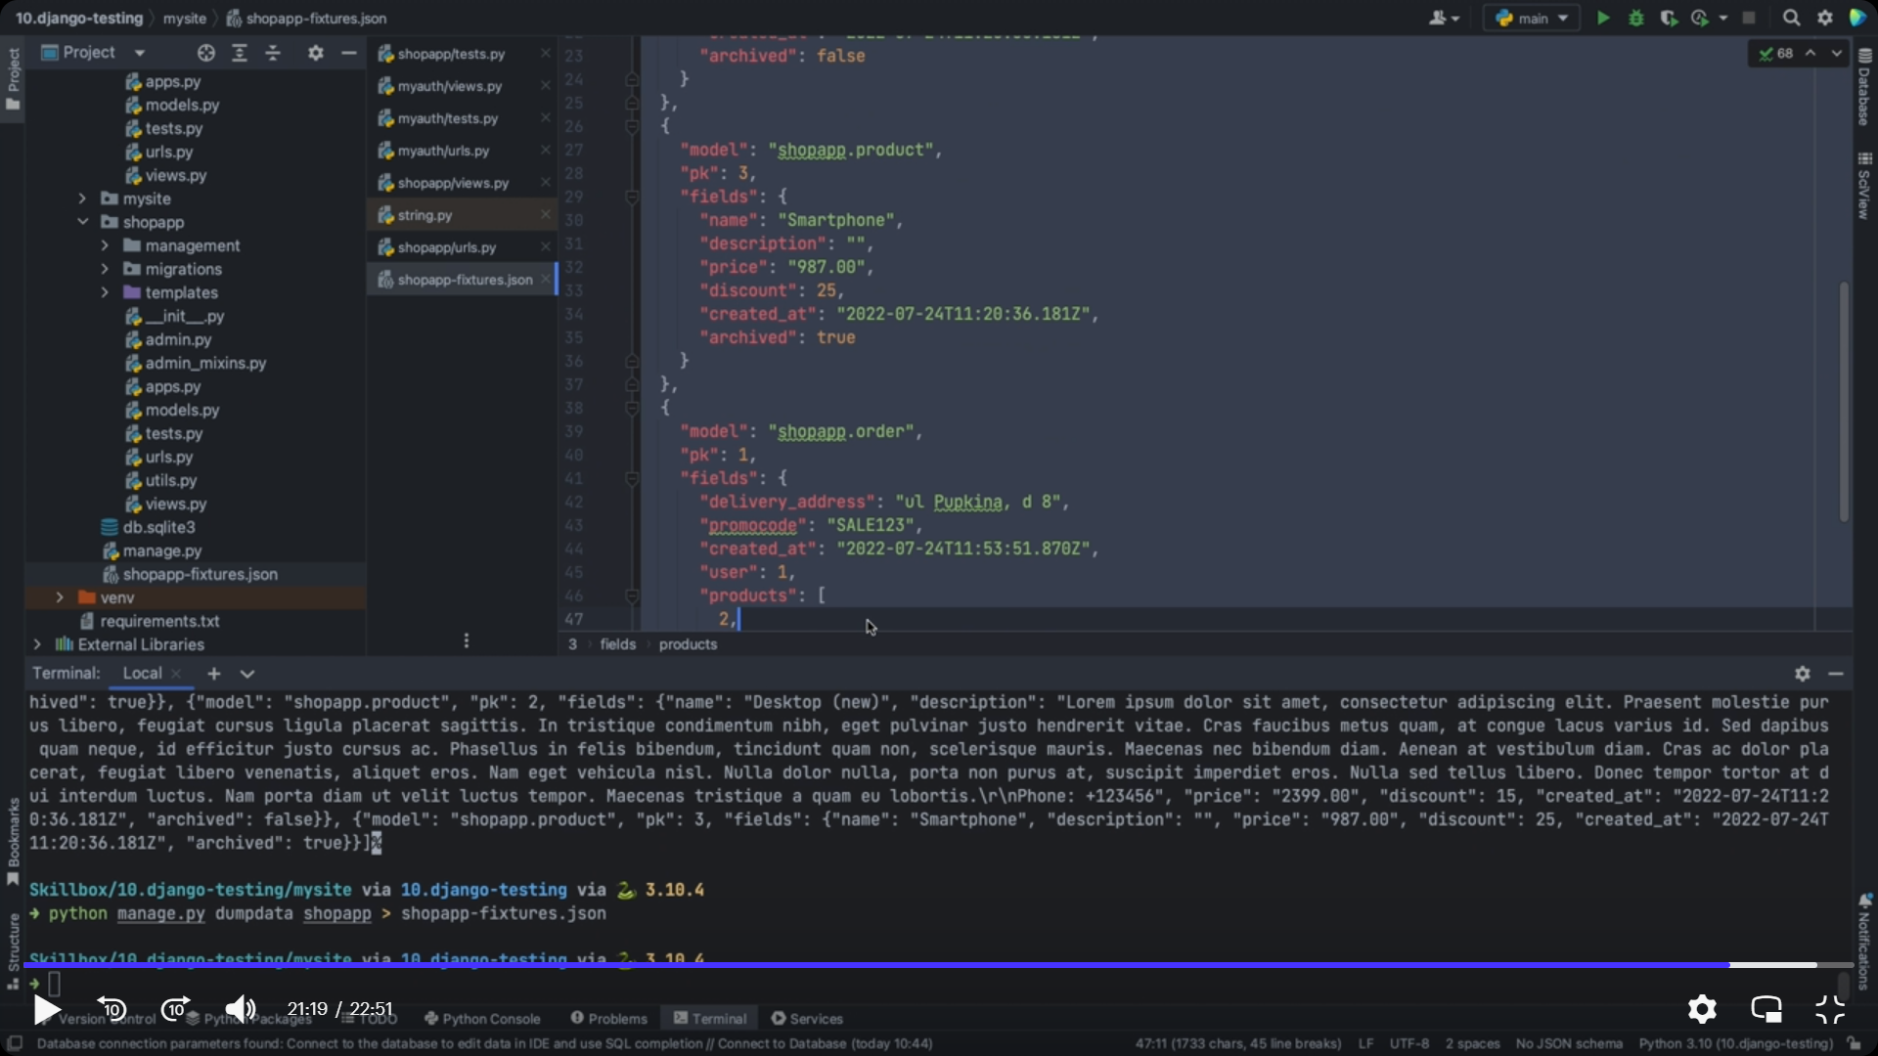

Когда у вас есть сохранённые данные вы можете воспользоваться командой load data. Для того, чтобы убедиться, что dump data полностью выгружает все данные , а load data их целиком восстанавливает проведите следующий эксперемент. Выполние подключение к БД кликнув дважды по файлу bd.squlite3 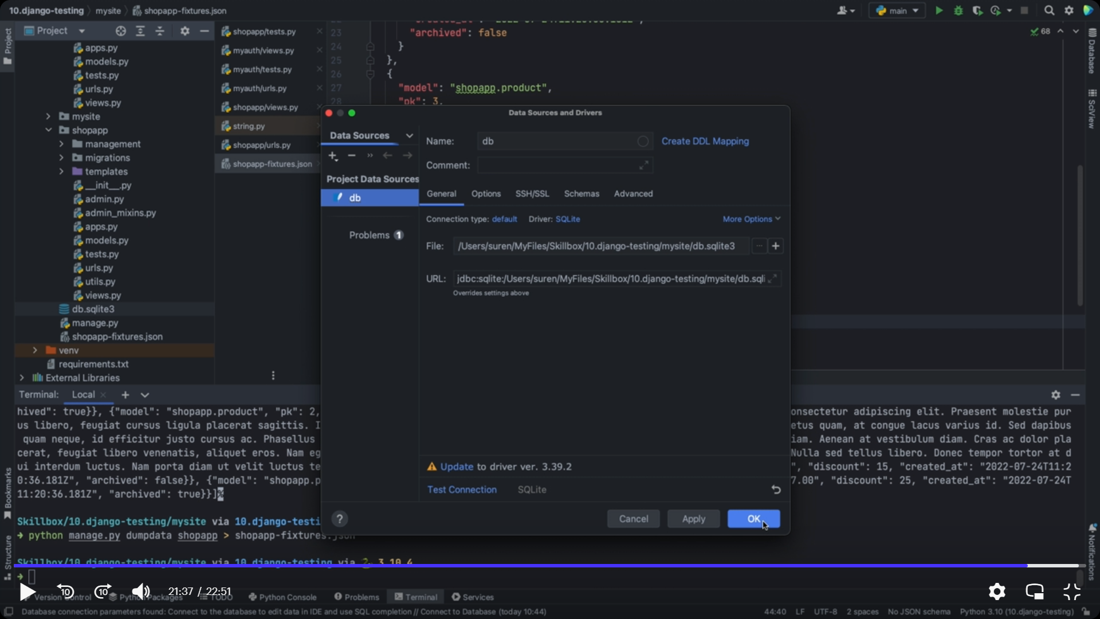и откройте содержимное таблиц 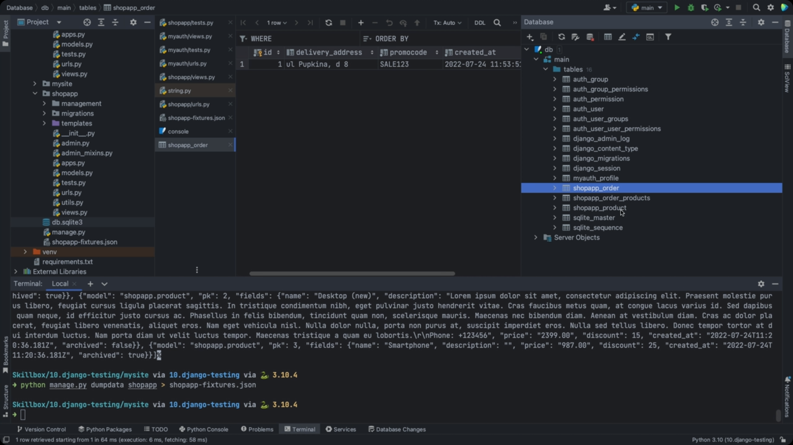 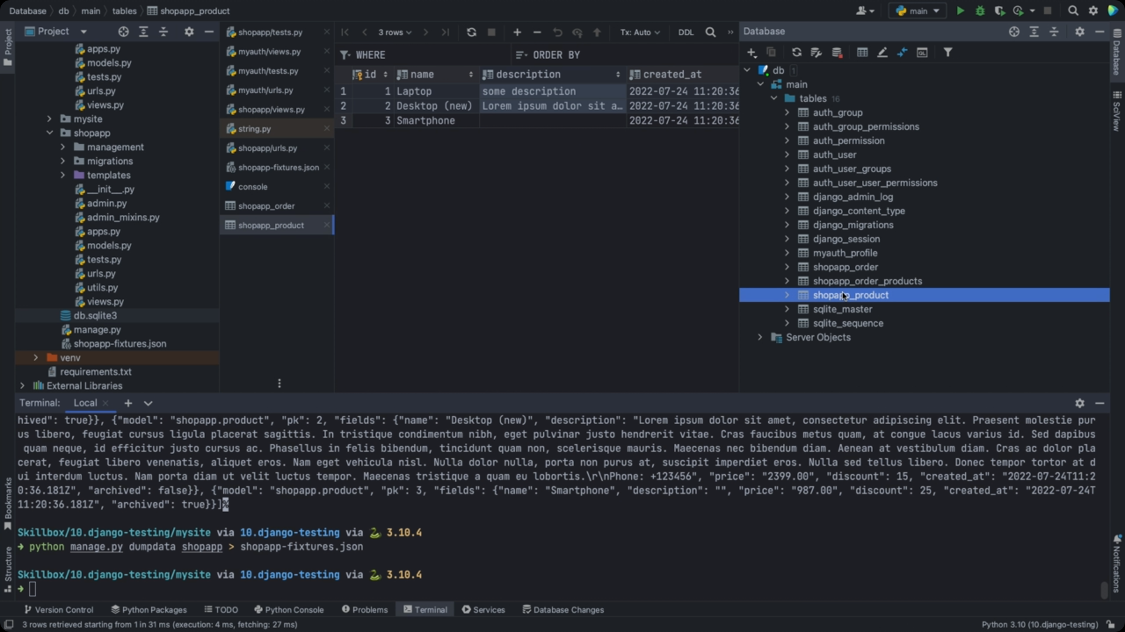выполние удалени еэтих объектов, т.е. удалите все записи из этих таблиц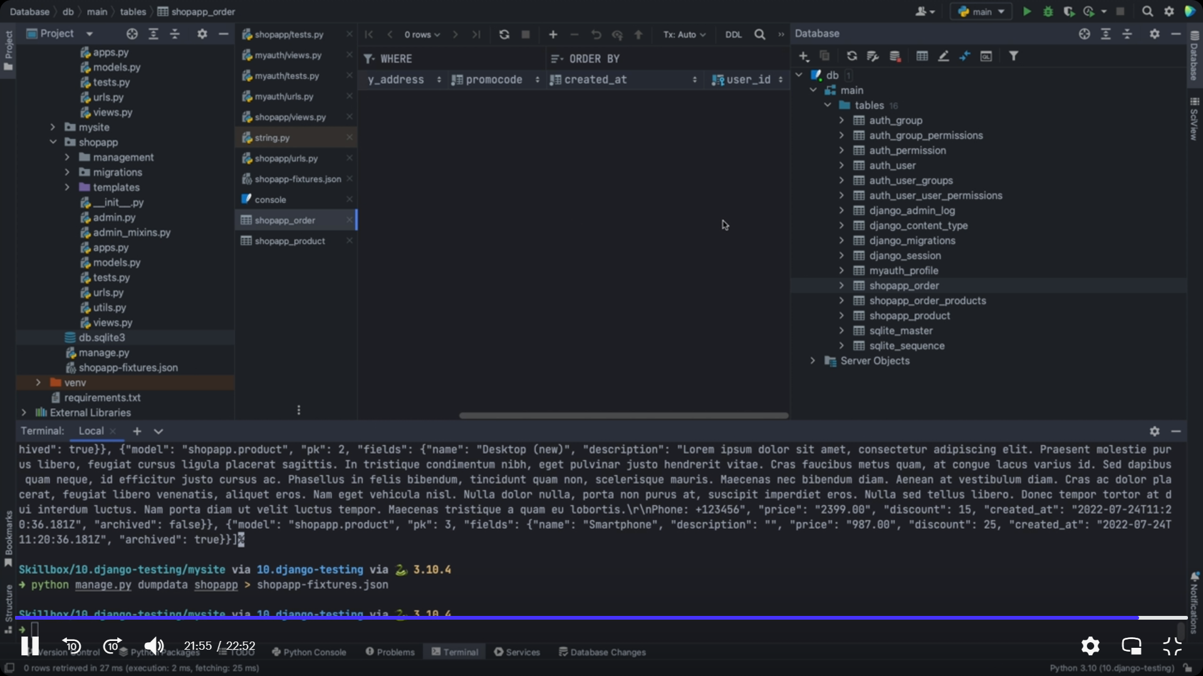 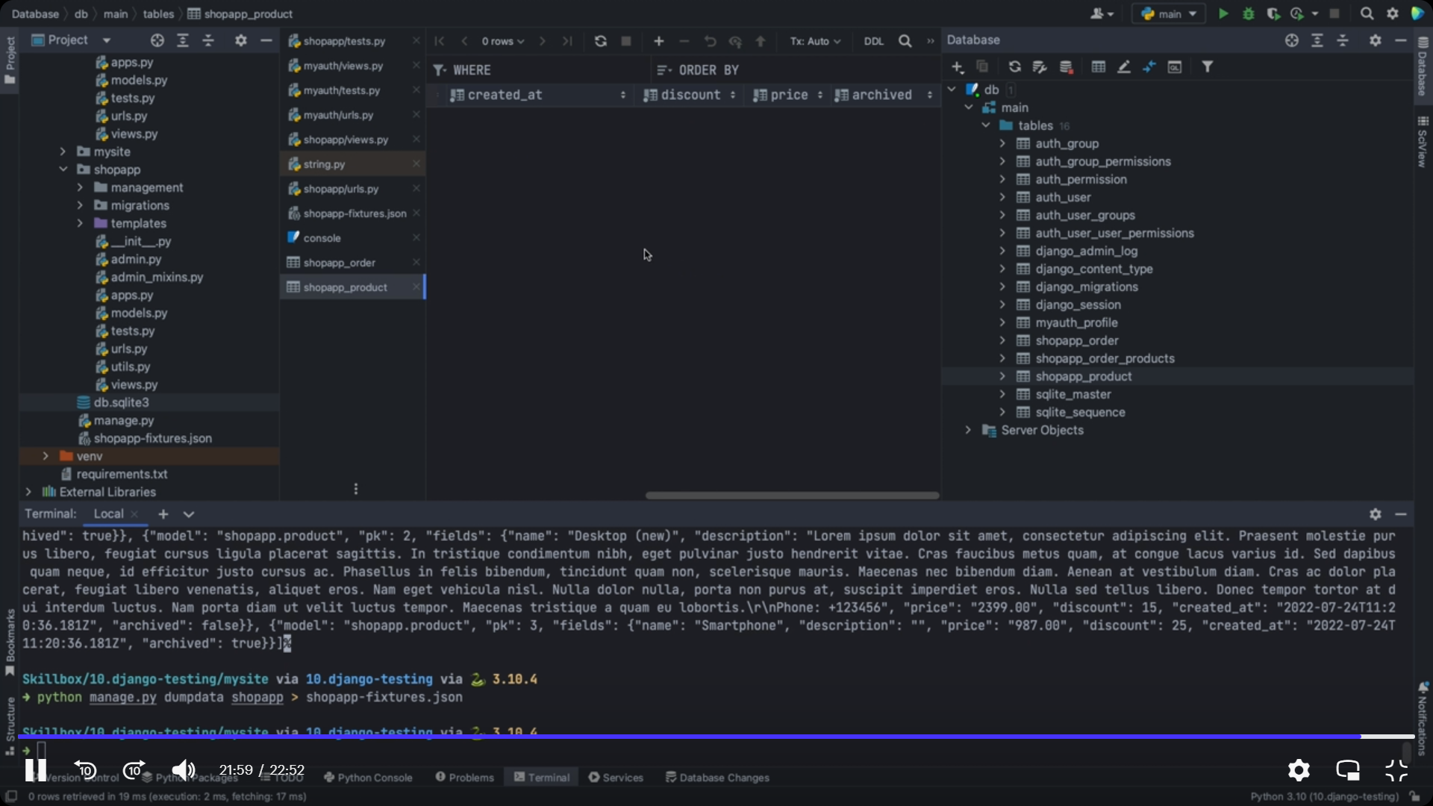Однако вы можете восстановить их при помощи команды load data. Выполните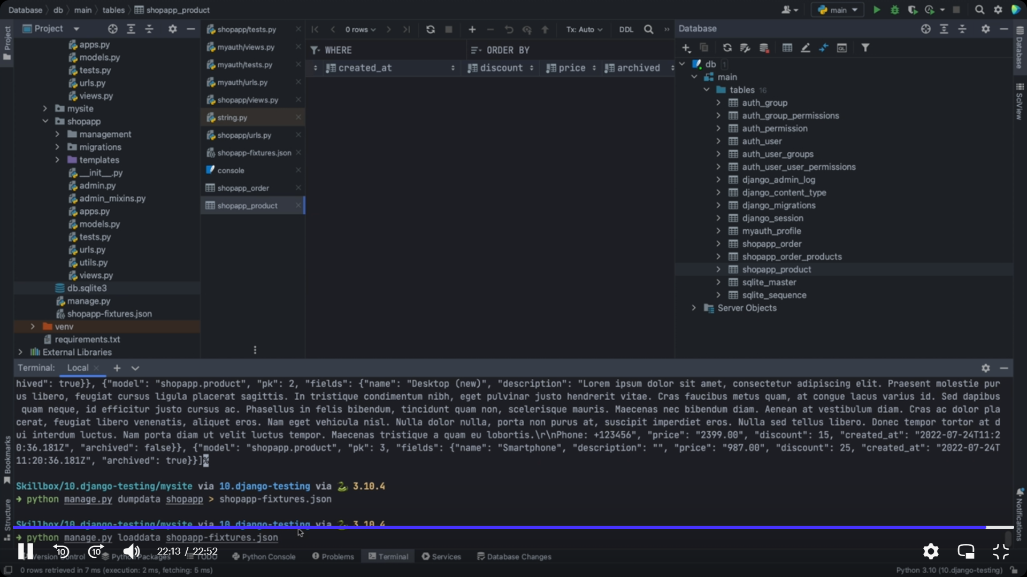и вы увидете 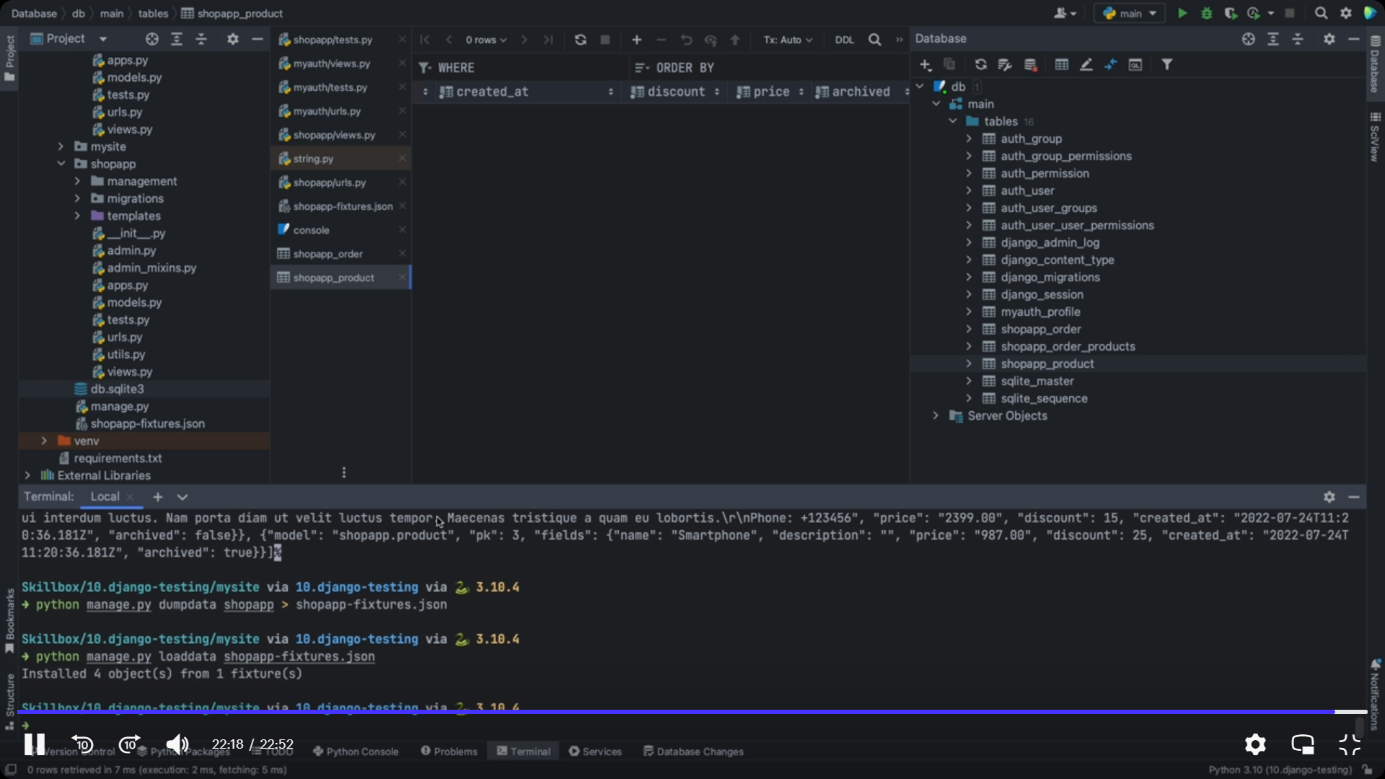

Обновите теперь таблицу с продуктами 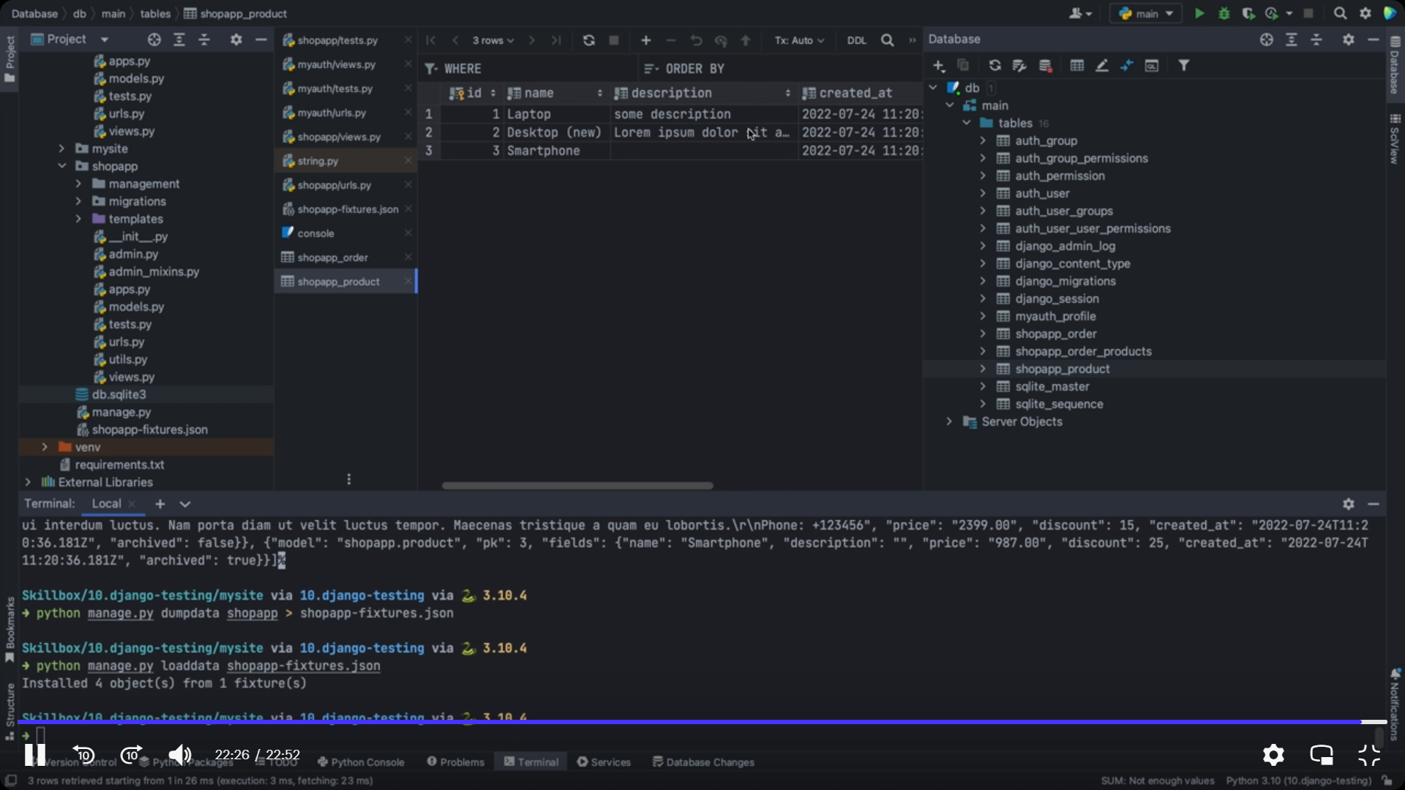и таблицу с заказами 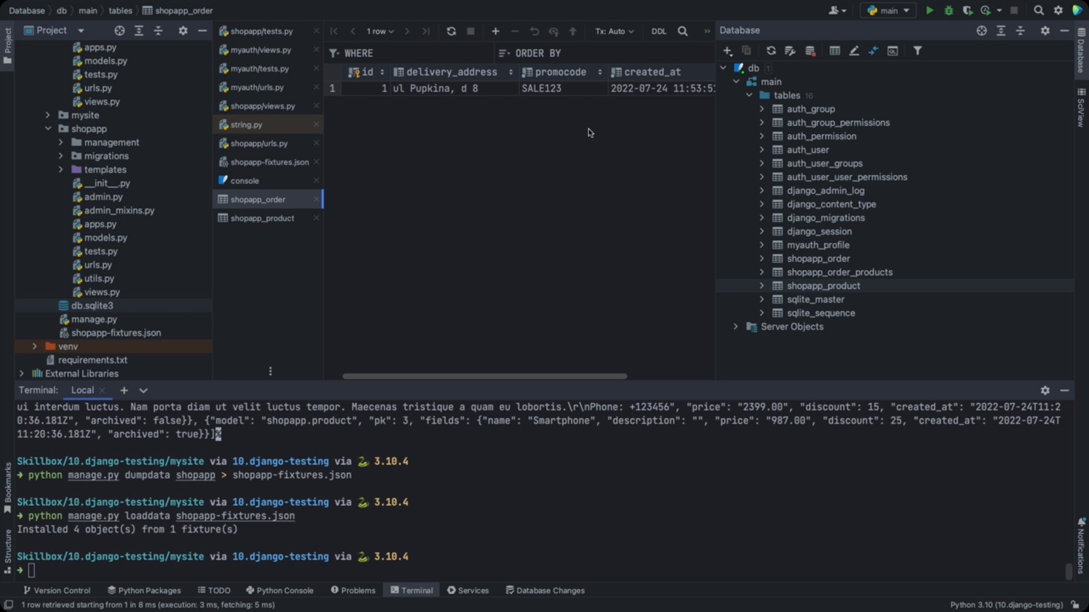

Описание

* [Making requests in Django](https://docs.djangoproject.com/en/4.1/topics/testing/tools/#making-requests)
* [How to provide initial data for models in Django](https://docs.djangoproject.com/en/4.1/howto/initial-data/)